
МИНИСТЕРСТВО НАУКИ И ВЫСШЕГО ОБРАЗОВАНИЯ РОССИЙСКОЙ ФЕДЕРАЦИИ
Федеральное государственное бюджетное образовательное учреждение высшего образования
"МИРЭА - Российский технологический университет"

РТУ МИРЭА
Институт информационных технологий (ИТ)
Кафедра инструментального и прикладного программного обеспечения

ОТЧЕТ
ПО ПРАКТИЧЕСКИМ РАБОТАМ

по дисциплине

«Проектирование клиент-серверных систем»
Выполнил студент группы ИКБО-01-22 | Прокопчук Р.О.
Принял преподаватель кафедры ИиППО | Мельников Д.А.

Практические работы выполнены | « » 2025 г.
«Зачтено» | « » 2025 г.

Москва 2025
ОГЛАВЛЕНИЕ
1 ПРАКТИЧЕСКАЯ РАБОТА №1 3
1.1 Описание системы 3
2 ПРАКТИЧЕСКАЯ РАБОТА №2 11
2.1 Use-Case диаграмма 11
2.2 Прецедент 1: создать сбор документов 11
3 ПРАКТИЧЕСКАЯ РАБОТА №3 15
3.1 Глоссарий 15
3.2 Подсферы для моделирования данных 16
3.3 Диаграмма классов UML 18
3.4 Диаграмма классов UML 18
3.5 Карта соответствий 21
Карта соответствий представлена в таблице 4. 21
4 ПРАКТИЧЕСКАЯ РАБОТА №4 23
4.1 BPMN 23
4.2 Матрица RACI 24
5 ПРАКТИЧЕСКАЯ РАБОТА №5 26
5.1 Табличная спецификация API 26
5.2 Диаграммы последовательностей 34
5.3 Таблица надержности 36
5.4 Политика версионирования 37
5.5 Аутентификация/авторизация/безопасность 37
6 ПРАКТИЧЕСКАЯ РАБОТА №6 39
6.1 Карта доменных событий 39
7 ПРАКТИЧЕСКАЯ РАБОТА №7 40
7.1 Сценарий и допущения 40
7.2 Диаграмма последовательности 40
7.3 Диаграммы состояний 41
7.4 Модель репликации состояния 43
7.5 Окна лаг-компенсации и сглаживания 44
7.6 Таблица параметров обновления 45
7.7 Связь с профилем 45
7.8 Наблюдаемость 46
8 ПРАКТИЧЕСКАЯ РАБОТА №8 48
8.1 Эволюция контракта 48
8.2 ER-diff 49
8.3 Матрица совместимости 50
8.4 Правила Negotiation и Деградации 51
8.5 Политика Депрекейта 51
8.6 Миграция данных 52
8.7 Наблюдаемость 52
8.8 Наблюдаемость 53
9 ПРАКТИЧЕСКАЯ РАБОТА №9 55
9.1 Сценарии 55
9.2 Измеримые нефункциональные требования 55
9.3 Используемый паттерн и обоснование 56
10 ПРАКТИЧЕСКАЯ РАБОТА №10 57
10.1 Сценарии 57

1 ПРАКТИЧЕСКАЯ РАБОТА №1

1.1 Описание системы
Тема: Клиент-серверная система запроса документов по бухгалтерским операциям для клиентов B2B.
Цель: Система предназначена для автоматизации запроса, сбора и верификации документов, необходимых для подтверждения бухгалтерских операций клиентов B2B. Бизнес-ценность — снижение ручной работы бухгалтерии, ускорение обработки запросов клиентов, повышение качества данных для аналитики, централизованное хранение всех запрашиваемых документов, уменьшение числа касаний клиента при выполнении бизнес-процесса. Границы нашей ответственности включает в себя обеспечение процесса запроса документов у клиента, трекинг статусов сборов документов и интеграцию с внешними системами для передачи данных. Мы не отвечаем за дальнейший бухгалтерский процесс работы с документами и его влияние на клиентский опыт.
Акторы:
- Бухгалтер — Сотрудник, обслуживающий клиентов (B2B). Инициирует и обрабатывает запросы документов, утверждает/отклоняет документы, загружает документы самостоятельно при необходимости.
- Клиент — Конечный пользователь услуги (представитель компании-клиента). Получает запросы, загружает необходимые документы через Веб или мобильное приложение.
- SRE-инженер — следит за состоянием системы и очередей/процессов, исправляет ошибки, реагирует на инциденты.
Внешние системы:
- Хранилище документов — Сервис, отвечающий за хранение документов и их метаинформации в компании.
- Система верификации документов — Сервис, отвечающий за валидацию формата присланных клиентом документов и определение их соответствия запрошенному типу.
- Система нотификации — Сервис, отвечающий за оправление клиентам уведомлений.
- Система клиентской авторизации SSO — Сервис, отвечающий за авторизацию и ролевой доступ клиентов.
- Система межсервисной авторизации — Сервис, отвечающий за авторизацию серверных систем при выполнении запросов между собой.
- Хранилище данных DWH — Сервис, отвечающий за прием и хранение потоковых данных системы для дальнейшей аналитики.
- Панель оркестратора процессов — Сервис, отвечающий за отображение всех исторических и запущенных процессов сборов документов, возникших ошибок и инцидентов.
1.2 Stakeholder-map – карта заинтересованных сторон
Карта заинтересованных сторон представлена в таблице 1.
Таблица 1 – Карта заинтересованных сторон
Роль | Ожидания | Опасения | Метрика успеха
Владелец бизнеса | Повышение скорости предоставления услуг бухгалтерии.  Снижение затрат на обслуживание клиентов за счет освобождения рабочего времени бухгалтеров. | Низкая окупаемость инвестиций.  Затраты на доработку. | Время на обработку загруженных клиентом документов для 95% сборов документов ≤ 48 часов.
Бухгалтер | Удобный интерфейс для работы.  Прозрачная система статусов запросов документов. | Получение не валидных документов.  Сложность в обучении работе в новой системе. | 95% ключевых операций (кроме создания сбора документов) выполняются ≤ 1 секунды.  95% операций по созданию сбора документов выполняются ≤ 30 секунд.  95% операций по передаче документов между системами ≤ 5 секунд.
Клиент | Простой процесс загрузки документов, уведомления и подтверждение получения | Потеря уведомлений и загруженных документов.  Непонятный UI. | Конверсия на отправку требуемых документов ≥ 85% в первые 72ч.
SRE-инженер | Возможность администрирования процессов, понятные логи и метрики. | Нестабильная работы системы. | Доступность услуги по запросу документов ≥ 98.5%. Доступность услуги по загрузке и скачиванию документов ≥ 99,9%
Аналитик данных | Полнота и качество данных в DWH. | Потеря событий.  Неполные/несогласованные схемы данных. | Кол-во утерянных записей при поставке в DWH ≤ 0.1%.
Служба информационной безопасности | Соответствие политикам конфиденциальности и безопасности, шифрование, аудит доступов, минимизация прав. | Утечка персональных данных или документов.  Загрузка опасных файлов. | 100% всех сетевых операций требуют авторизации.  100% разрешенных для загрузки документов проходят валидацию.
Система запроса документов по бухгалтерским операциям включает веб-приложения для клиентов и бухгалтеров, а также мобильное приложение для клиентов. Ядро системы обрабатывает бизнес-логику, управляет обменом данными и файлами, взаимодействует с оркестратором процессов и внешними сервисами. Backend BPM координирует выполнение процессов сбора документов, а Backend бухгалтерии интегрирует функциональность сервиса в существующие бухгалтерские процессы.
Система использует корпоративный SSO для аутентификации, MSA для межсервисной авторизации, хранилище документов и сохранения файлов, сервис верификации для проверки формата файлов, систему нотификации для уведомлений и DWH для передачи данных в аналитику. Управление процессами осуществляется через административную панель оркестратора, доступную SRE-инженерам.

1.3 С4-Context диаграмма
С4-Context диаграмма представлена на рисунке 1.
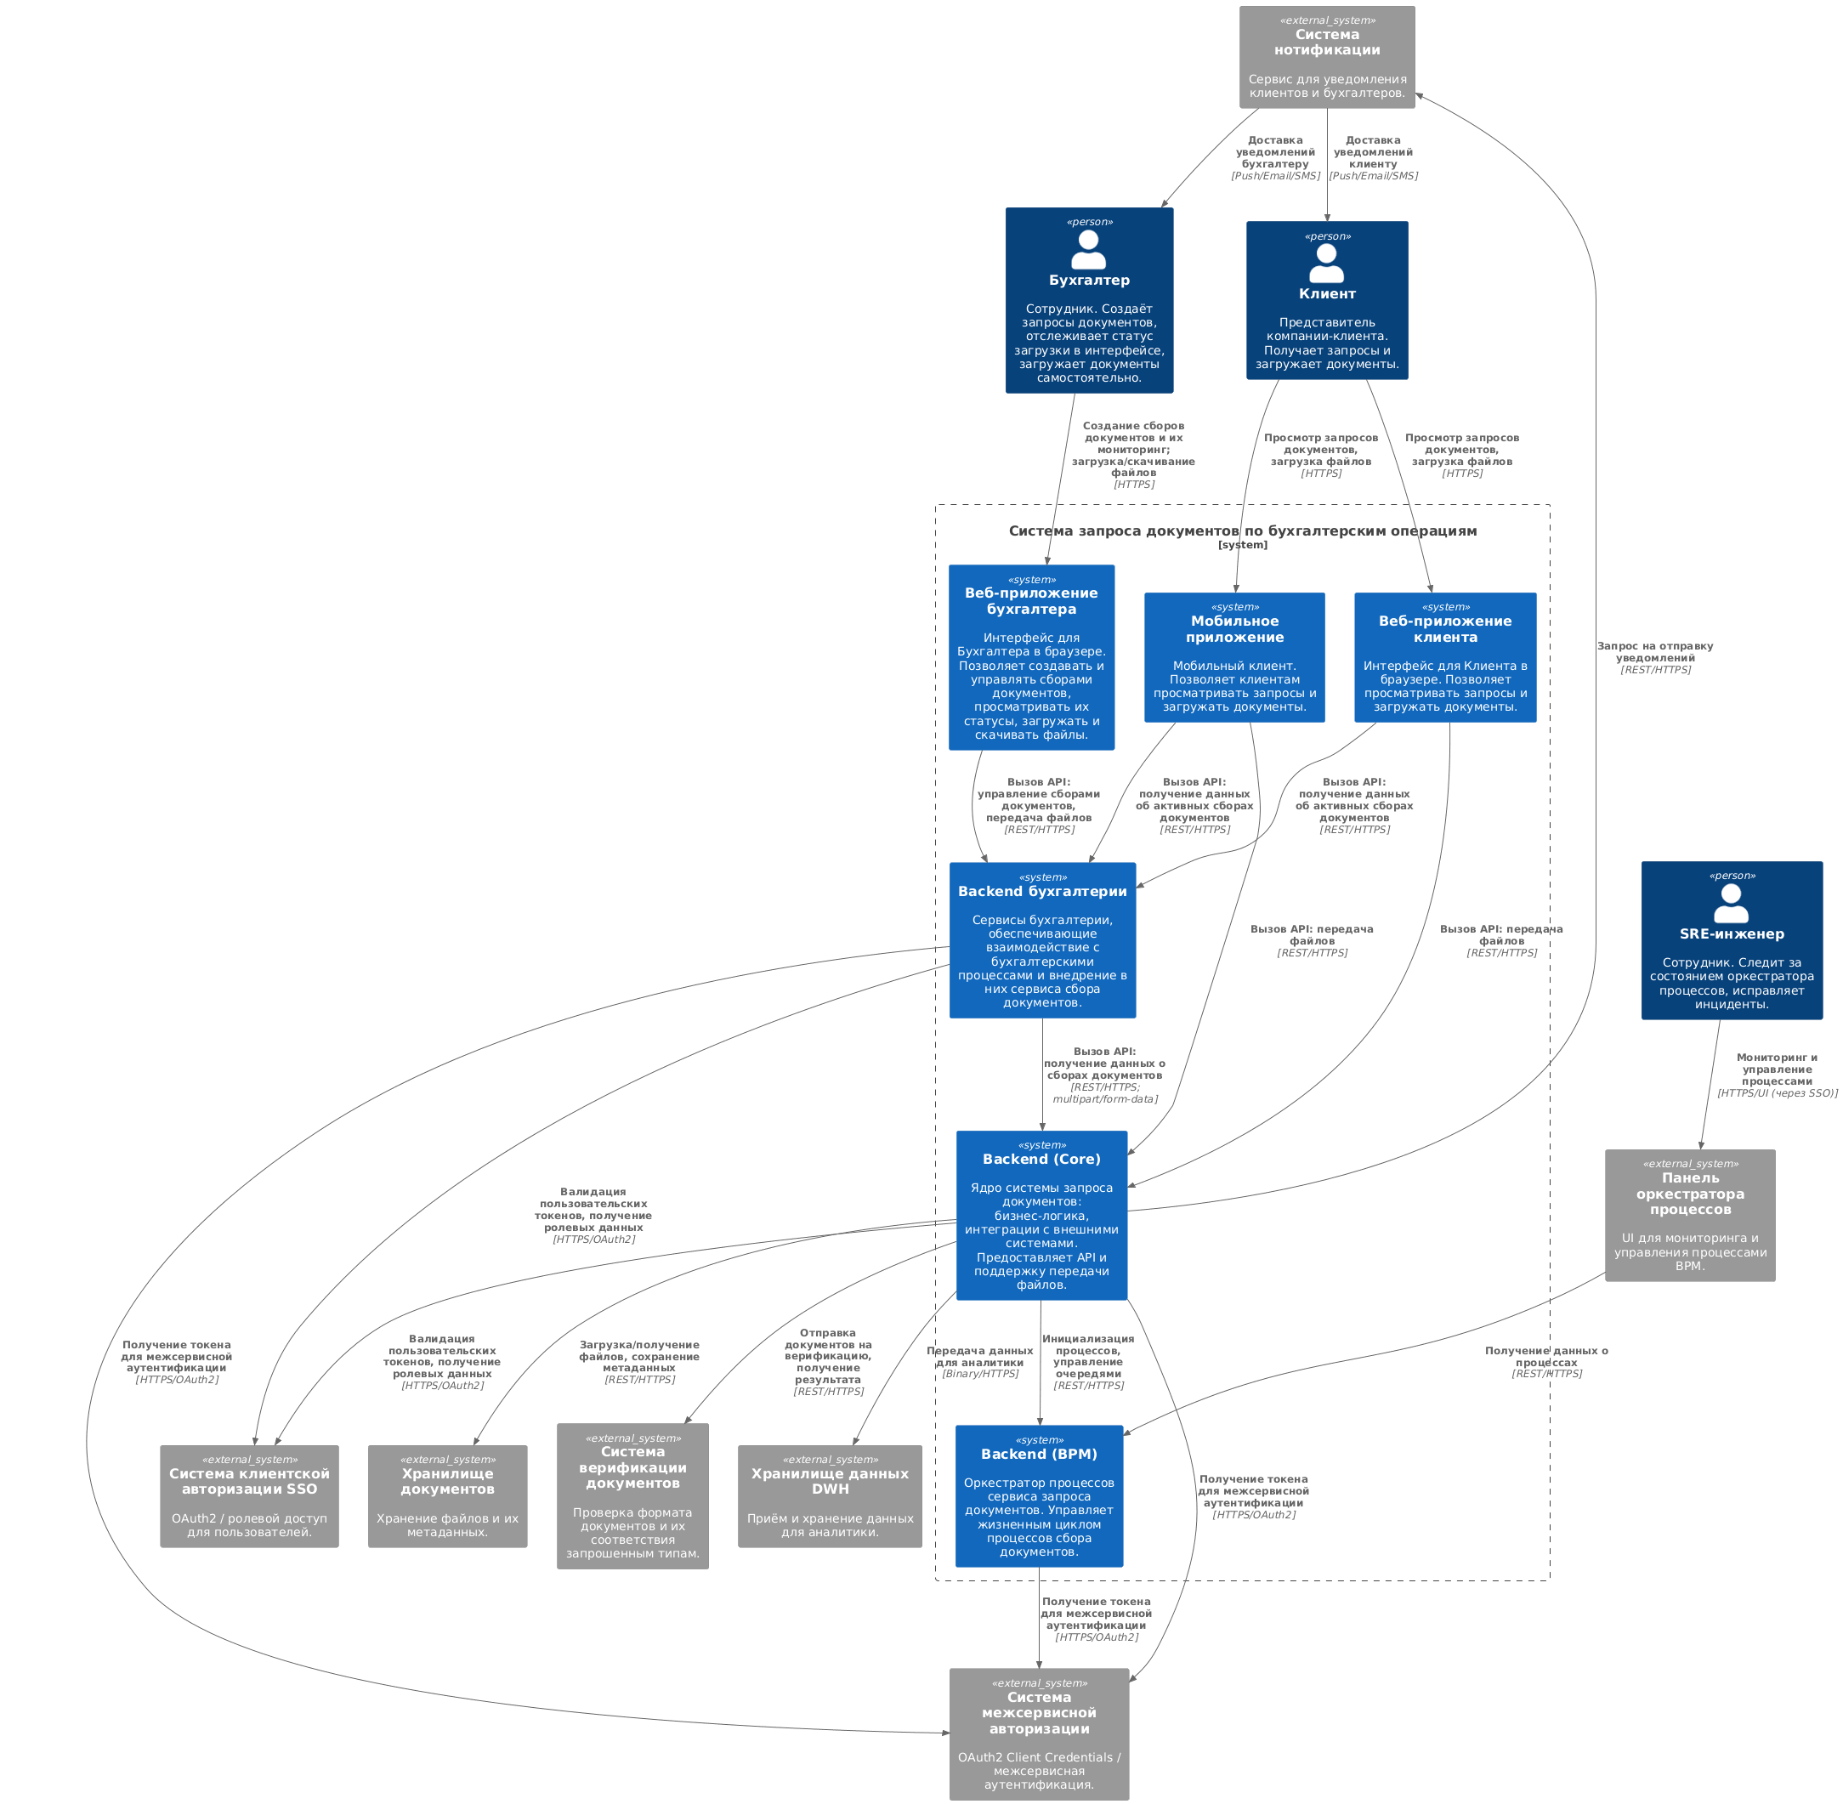
Рисунок 1 – C4-Context диаграмма
1.4 Utility Tree (NFR) – дерево нефункциональных требований
Дерево нефункциональных требований представлено на рисунке 2.
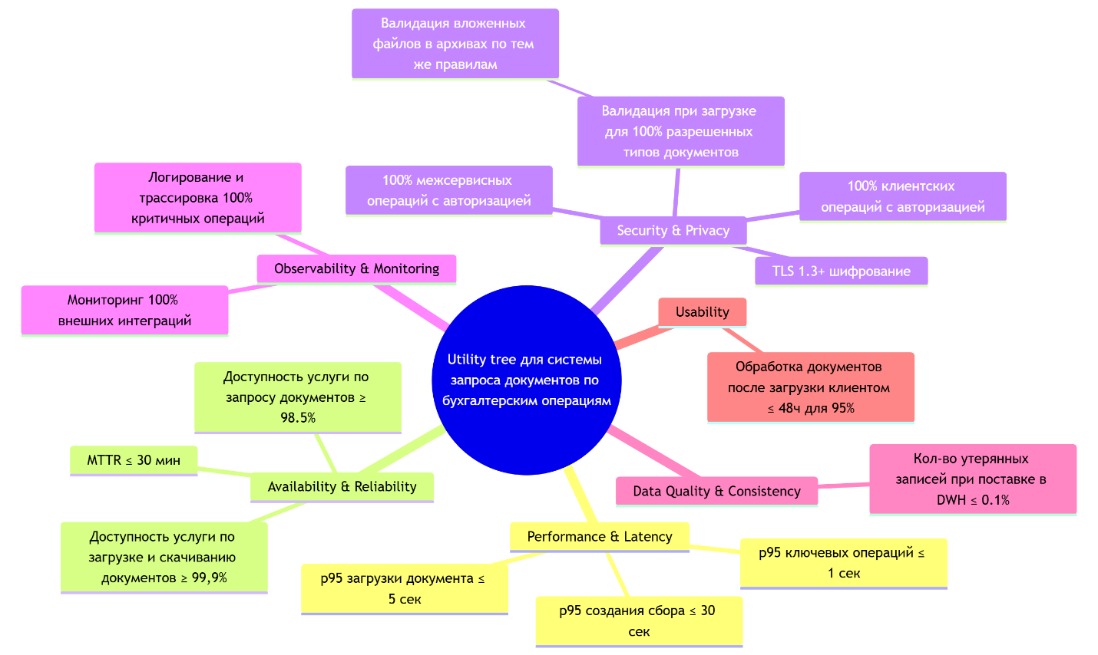
Рисунок 2 — Дерево нефункциональных требований
Связь нефункциональных требований с акторами и сценариями:
Performance & Latency
p95 ключевых операций ≤ 1 сек: Бухгалтер просматривает список активных сборов документов, обновляет статусы, скачивает файлы в процессе обработки 50+ запросов в день;
p95 создания сбора ≤ 30 сек: Бухгалтер инициирует новый сбор документов для клиента с выбором типов документов и отправкой уведомлений;
p95 загрузки документа ≤ 5 сек: Клиент загружает документы (до 10 МБ) через веб или мобильное приложение при нестабильном интернет-соединении.
Availability & Reliability
Доступность услуги по запросу документов ≥ 98.5%: Бухгалтер и Клиент критически зависят от системы в рабочее время (пн-пт 9:00-18:00) для выполнения бухгалтерских операций;
Доступность услуги по загрузке и скачиванию документов ≥ 99.9%: Клиент загружает документы в срок, Бухгалтер получает файлы для дальнейшей обработки без задержек.
MTTR ≤ 30 мин: SRE-инженер обнаруживает инцидент через панель оркестратора процессов и восстанавливает работоспособность системы.
Security & Privacy
100% клиентских операций с авторизацией: Клиент и Бухгалтер проходят аутентификацию через SSO при каждом обращении к системе;
100% межсервисных операций с авторизацией: Все взаимодействия между Backend Core, Backend BPM, Backend бухгалтерии и внешними системами требуют токена MSA;
TLS 1.3+ шифрование: Все акторы защищены от перехвата данных при передаче документов и персональной информации.
Валидация при загрузке для 100% разрешенных типов документов: Клиент загружает только допустимые форматы файлов (PDF, JPG, PNG, ZIP); система верификации блокирует потенциально опасные файлы;
Валидация вложенных файлов в архивах по тем же правилам: Система верификации проверяет содержимое ZIP-архивов для предотвращения загрузки вредоносного ПО.
Observability & Monitoring
Логирование и трассировка 100% критичных операций: SRE-инженер отслеживает создание сборов, загрузку документов, верификацию через сквозной trace ID для расследования инцидентов;
Мониторинг 100% внешних интеграций: SRE-инженер видит статус подключений к хранилищу документов, системе верификации, DWH, системе нотификации в реальном времени.
Data Quality & Consistency
Кол-во утерянных записей при поставке в DWH ≤ 0.1%: Аналитик данных строит достоверные отчеты по срокам обработки документов и конверсии клиентов на основе полных данных.
Usability
Обработка документов после загрузки клиентом ≤ 48ч для 95%: Бухгалтер утверждает или отклоняет документы в течение 2 рабочих дней после загрузки, обеспечивая быстрый цикл обслуживания клиентов.

2 ПРАКТИЧЕСКАЯ РАБОТА №2

2.1 Use-Case диаграмма
Use-Case диаграмма представлена на рисунке 3.
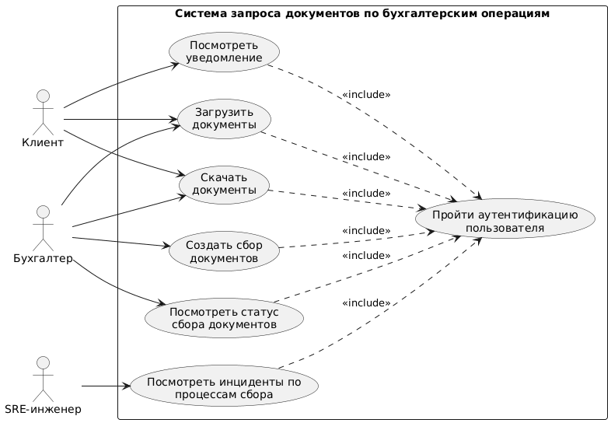
Рисунок 3 – Use-Case диаграмма

2.2 Прецедент 1: создать сбор документов
Название: создать сбор документов
Primary Actor: Бухгалтер
Stakeholders/Interests: Клиент, Бухгалтер
Предусловия: Бухгалтер успешно авторизован в системе и находится на странице операции, по которой необходимо сделать запрос документов.
Триггер: Бухгалтер нажимает кнопку "Запросить документы".
Основной поток:
- Диспетчер вводит данные по сбору (компания, контрагент, тип документа, период действия документа);
- Система валидирует введенные данные;
- Система создает сбор документов и сохраняет данные в БД;
- Система отправляет клиенту нотификацию о необходимости загрузки документов.
Альтернативы/Исключения:
- Такие документы уже запрошены в других сборах документах → система сообщает об ошибке и не дает продолжить действие.
Постусловия (успех): Сбор документов создан, клиенту отправлено уведомление.
Постусловия (неуспех): Сбор документов не создан, бухгалтер получил сообщение об ошибке.
Бизнес-правила: Все обязательные поля нужно заполнить.
NFR этого кейса: p95 ≤ 30 с, доступность ≥ 98.5%, логирование 100%, авторизация 100%.
2.3 Прецедент 2: загрузить документы (на стороне клиента)
Название: загрузить документы
Primary Actor: Клиент
Stakeholders/Interests: Клиент, SRE-инженер, Бухгалтер.
Предусловия: Клиент авторизован в системе, перешел по уведомлению о необходимости загрузить документы.
Триггер: Клиент получает уведомление о необходимости загрузки документов.
Основной поток:
- Клиент загружает файлы по все нужным документом;
- Система валидирует файлы;
- Система сохраняет файлы;
- Система отправляет файлы на верификацию;
- Статус сбора документов обновляется;
- Файлы верифицируются;
- Статус сбора документов обновляется.
Альтернативы/Исключения:
- Загружены невалидные файлы → клиент получает сообщение об ошибке.
- В процессе обработки сбора документов произошла ошибка → в панели оркестратора процесса отобразится инцидент, который увидит SRE-инженер.
Постусловия (успех): Статус сбора обновлен. Либо клиент получает повторный запрос (если документы не верифицированы), либо сбор документов переходит в терминальный статус, и документы отображаются в интерфейсе бухгалтера.
Постусловия (неуспех): Файлы не загружены → клиент видит ошибку; в процессе обработки сборов произошла ошибка → SRE исправляет проблему.
Бизнес-правила: можно загрузить только безопасные и поддерживаемые файлы.
NFR этого кейса: p95 ≤ 5 с, доступность ≥ 99.9%, логирование 100%, авторизация 100%, валидация 100%.
2.4 Прецедент 3: посмотреть статус сбора документов
Название: посмотреть статус сбора документов
Primary Actor: Бухгалтер
Stakeholders/Interests: Бухгалтер
Предусловия: Бухгалтер авторизован в системе и находится на странице операции.
Триггер: Бухгалтер решил проверить статус обработки документов по операции.
Основной поток:
- Бухгалтер открывает интересующий его сбор документов;
- Бухгалтеру отображает вся информация о сборе.
Альтернативы/Исключения:
1. Ошибка при получении сбора → система сообщает об ошибке.
Постусловия (успех): Бухгалтер видит текущий статус сбора документов
Постусловия (неуспех): Сбор не отображается, ошибка отображается бухгалтеру.
Бизнес-правила: Сбор документов должен существовать.
NFR этого кейса: p95 ≤ 1 с, доступность ≥ 98.5%, авторизация 100%.
2.5 Матрица трассировки
Матрица трассировки представлена в таблице 2.
Таблица 2 – Карта заинтересованных сторон
Актор | Use Case | Связанные NFR | Примечание
Бухгалтер | Создать сбор документов | p95 ≤ 30 сек, доступность ≥ 98.5%, логирование 100%, авторизация 100% | Критичная операция для начала процесса, но нет влияния на клиента
Бухгалтер | Посмотреть статус сбора документов | p95 ≤ 1 сек, доступность ≥ 98.5%, авторизация 100% | Нет прямого влияния на клиента, но важно, чтобы бухгалтер мог своевременно выполнять работу.
Бухгалтер | Загрузить документы | p95 ≤ 5 сек, доступность ≥ 99.9%, валидация 100%, TLS 1.3+ | Требования привязаны к клиентским.
Бухгалтер | Скачать документы | p95 ≤ 5 сек, доступность ≥ 99.9%, авторизация 100%, TLS 1.3+ | Требования привязаны к клиентским.
Клиент | Посмотреть уведомление | p95 ≤ 1 сек, доступность ≥ 99.9%, авторизация 100% | Клиент должен иметь возможность быстро получать информацию о статусе заявки для повышения удовлетворенности.
Клиент | Загрузить документы | p95 ≤ 5 сек, доступность ≥ 99.9%, валидация 100%, TLS 1.3+ | Критическая операция для всего процесса. Важна постоянная доступность услуги и ее безопасность. В случае неудачи случается прямое воздействие на клиента.
Клиент | Скачать документы | p95 ≤ 5 сек, доступность ≥ 99.9%, авторизация 100%, TLS 1.3+ | Важная операция для клиентского опыта. Важна постоянная доступность услуги и ее безопасность
SRE-инженер | Посмотреть инциденты по процессам сбора | доступность ≥ 99.5% | Критически важно вовремя исправлять инциденты.

3 ПРАКТИЧЕСКАЯ РАБОТА №3

3.1 Глоссарий
- Сбор документов (Collection) — единица работы системы, объединяющая запрос нескольких документов у клиента для конкретной бухгалтерской операции.
- Документ коллекции (CollectionDocument) — запрашиваемый документ в рамках сбора с указанием типа, периода и комментариев бухгалтера.
- Документ (Document) — загруженный документ с метаданными (тип, компания, контакт), содержащий файлы и связанные задачи.
- Файл (File) — физический файл документа, хранящийся в хранилище документов с метаданными о загрузке.
- Задача на загрузку (UploadTask) — процесс отслеживания загрузки документа клиентом или бухгалтером.
- Задача на верификацию (VerifyTask) — процесс проверки документа системой верификации на соответствие требованиям и шаблону.
- Информация DocStorage (DocStorageDocumentInfo) — агрегированные данные о документе (все загруженные файлы) из внешнего хранилища документов.
- Тип документа (DocumentType) — категория документа (счет-фактура, акт выполненных работ, договор).
- Статус (Status) — этап жизненного цикла сущности (NEW, IN_PROGRESS, UPLOADED, VERIFIED, REJECTED).
- Компания (Company) — клиент B2B, для которого запрашиваются документы (идентифицируется через company_id).
- Контакт (Contact) — представитель компании-клиента, который загружает документы (идентифицируется через contact_id).
- Шаблон верификации (VerificationTemplate) — набор правил проверки документа (формат, содержимое, обязательные поля).
- Стратегия проталкивания (PushingStrategy) — способ доставки уведомлений клиенту (PUSH, EMAIL, SMS).
- Период (Period) — временной интервал, к которому относится документ (начало и конец периода).
- DocStorage ID — уникальный идентификатор файла во внешнем хранилище документов.

3.2 Подсферы для моделирования данных
Профиль (Управление участниками процесса)
Ключевые сценарии из Use Case:
- Аутентификация пользователя: Система проверяет учетные данные бухгалтера/клиента через SSO.
- Идентификация компании и контакта: Система связывает загруженные документы с конкретными компаниями и их представителями.
In Scope:
- Хранение идентификаторов компаний (company_id) и контактов (contact_id);
- Связь документов и сборов с компаниями;
- Отслеживание, кто загрузил файлы.
Out of Scope:
- Механизм SSO — рассматривается как внешняя система;
- Управление ролями и правами доступа — делегируется SSO;
- Детальная информация о пользователях — хранится в CRM.
Инвентарь (Управление сборами и документами)
Ключевые сценарии из Use Case:
- Создать сбор документов: Бухгалтер инициирует запрос нескольких документов у клиента.
- Посмотреть статус сбора документов: Бухгалтер проверяет, какие документы загружены и верифицированы.
In Scope:
- Сущности Collection, CollectionDocument, Document;
- Связь сбора с набором запрашиваемых документов (1:N);
- Связь документа с загруженными файлами (1:N);
- Статусная модель для сборов и документов;
- Периоды действия документов.
Out of Scope:
- Механизм дедупликации документов и разнообразная метаинформация;
- Механизмы кастомизации нотификаций;
- Комментарии бухгалтера к сборам документов;
- Механизм авто-завершения сбора;
- Отклонение сбора документов.
Экономика (Обработка файлов).
Ключевые сценарии:
- Скачать файлы: Клиент или бухгалтер скачивает файлы;
- Загрузить документы: Клиент или бухгалтер загружает файлы для сбора.
- Верификация документа: Система отправляет документ в систему верификации и отслеживает результат;
- Интеграция с хранилищем документов: Система агрегирует информацию о документах из внешнего хранилища;
In Scope:
- Сущности UploadTask, VerifyTask, DocStorageDocumentInfo, File;
- Связь задач с документом;
- Хранение идентификаторов файлов в хранилище документов;
- Статусы загрузки и верификации;
Out of Scope:
- Сложная логика кастомизируемого flow сбора при помощи шаблонов верфикации;
- Типизация документов в системе верификации докумнентов;
- Сложная логика обработки метаинформации документов в хранилище;
- Дедупликация задач на загрузку и верификацию.

3.3 Диаграмма классов UML
Диаграмма классов представлена на рисунке 4.
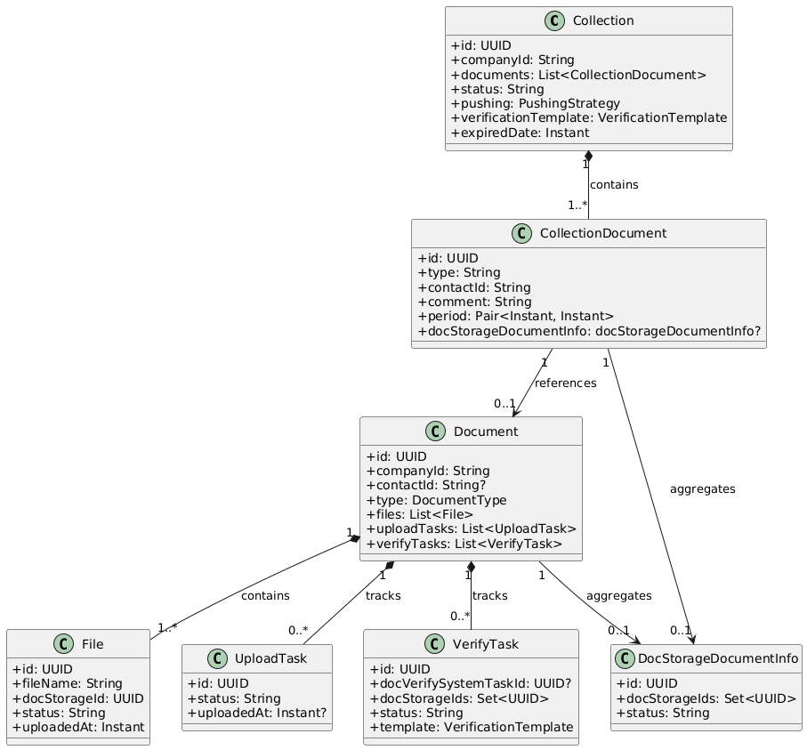
Рисунок 4 – Диаграмма классов

3.4 Диаграмма классов UML
ER-диаграмма представлена на рисунке 5.
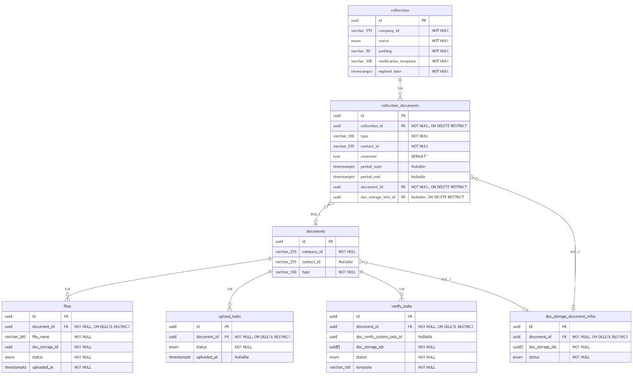
Рисунок 5 – ER-диаграмма
Инженерные решения:
- PK для всех сущностей: UUID — для обеспечения уникальности в распределенной системе и невозможности перебора;
- Время: TIMESTAMPTZ (UTC);
- Строковые данные с ограничениями длины (varchar);
- ON DELETE RESTRICT для всех FK — запрет каскадного удаления для предотвращения потери данных.
Описание полей сущностей представлено в таблице 3.
Таблица 3 – Описание полей сущностей
Сущность | Атрибут | Тип | Обязательно | Ограничение/Комментарий
collections
 | id | UUID | Да | PK
 | company_id | VARCHAR(255) | Да | Идентификатор компании-клиента
 | status | VARCHAR(50) | Да | ENUM
 | pushing | VARCHAR(50) | Да | ENUM
 | verification_template | VARCHAR(100) | Да | Код шаблона верификации для всех документов сбора
 | expired_date | TIMESTAMPTZ | Да | Дедлайн загрузки документов
collection_documents
 | id | UUID | Да | PK
 | collection_id | UUID | Да | FK → collections(id), ON DELETE RESTRICT
 | type | VARCHAR(100) | Да | Тип запрашиваемого документа
 | contact_id | VARCHAR(255) | Да | Идентификатор контакта (представителя компании)
 | comment | TEXT | Да | DEFAULT '', комментарий бухгалтера
 | period_start | TIMESTAMPTZ | Нет | Начало периода действия документа
 | period_end | TIMESTAMPTZ | Нет | Конец периода действия документа
 | document_id | UUID | Да | FK → documents(id), ON DELETE RESTRICT
 | doc_storage_info_id | UUID | Нет | FK → doc_storage_document_infos(id), ON DELETE RESTRICT
documents
 | id | UUID | Да | PK
 | company_id | VARCHAR(255) | Да | Идентификатор компании
 | contact_id | VARCHAR(255) | Нет | Идентификатор контакта, загрузившего документ
 | type | VARCHAR(100) | Да | Тип документа
files
 | id | UUID | Да | PK
 | document_id | UUID | Да | FK → documents(id), ON DELETE RESTRICT
 | file_name | VARCHAR(500) | Да | Исходное имя файла (до 500 символов)
 | doc_storage_id | UUID | Да | UUID файла в хранилище документов
 | status | VARCHAR(50) | Да | ENUM
 | uploaded_at | TIMESTAMPTZ | Да | Время загрузки файла
upload_tasks
 | id | UUID | Да | PK
 | document_id | UUID | Да | FK → documents(id), ON DELETE RESTRICT
 | status | VARCHAR(50) | Да | CHECK (status IN ('NEW', 'IN_PROGRESS', 'UPLOADED', 'FAILED'))
 | uploaded_at | TIMESTAMPTZ | Нет | Время завершения загрузки
verify_tasks
 | id | UUID | Да | PK
 | document_id | UUID | Да | FK → documents(id), ON DELETE RESTRICT
 | doc_verify_system_task_id | UUID | Нет | UUID задачи в системе верификации
 | doc_storage_ids | UUID[] | Да | Массив UUID файлов для верификации
 | status | VARCHAR(50) | Да | ENUM
 | template | VARCHAR(100) | Да | Код шаблона верификации
doc_storage_
document_infos
 | id | UUID | Да | PK
 | document_id | UUID | Да | FK → documents(id), ON DELETE RESTRICT
 | doc_storage_ids | UUID[] | Да | Массив UUID файлов в хранилище документов
 | status | VARCHAR(50) | Да | ENUM

3.5 Карта соответствий

Карта соответствий представлена в таблице 4.
Таблица 4 – Карта соответствий
Домен (Класс) | Таблица | Комментарий
Collection | collections | Содержит метаданные сбора: стратегию уведомлений, общий шаблон верификации, дедлайн.
CollectionDocument | collection_documents | Хранит период действия документа и комментарий бухгалтера.
Document | documents | Может быть связан с несколькими CollectionDocument (один документ в нескольких сборах).
File | files | Хранит UUID файла и мету в хранилище документов и время загрузки.
UploadTask | upload_tasks | Упрощенная модель отслеживания загрузки.
VerifyTask | verify_tasks | Хранит массив UUID файлов для верификации и шаблон проверки.
DocStorageDocumentInfo | doc_storage_document_infos | Консолидирует информацию о файлах для собранного документа.

4 ПРАКТИЧЕСКАЯ РАБОТА №4

4.1 BPMN
BPMN-диаграмма представлена на рисунке 6.
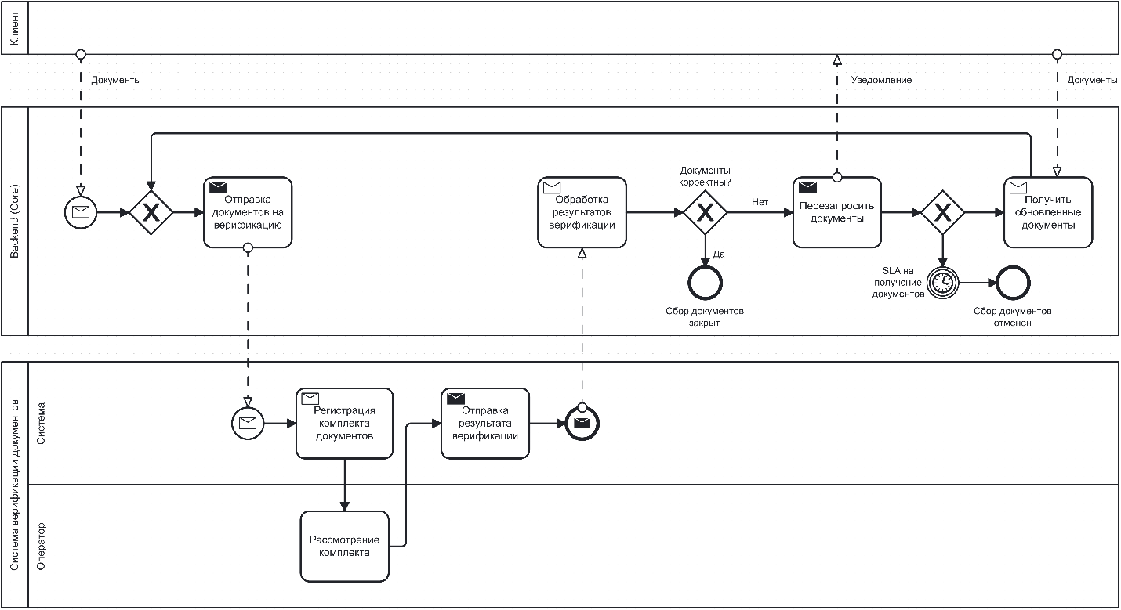
Рисунок 6 – ER-диаграмма
Правила входов/выходов представлена в таблице 5.
Таблица 5 – Правила входов/выходов этапов
Этап | Вход (условия / данные) | Действие | Выход (состояние / событие) | SLA | Ответственный
Поступление запроса | Документы по сбору | Система сбора документов отправляет документы на верификацию в систему верификации | Статус сбора = «отправлен на верификацию» | ≤ 2 мин | Система сбора документов
Регистрация комплекта документов | Комплект документов для верификации | Система сохраняет запрос и направляет его оператору | Статус комплекта = «на проверке» | ≤ 10 мин | Система верификации документов
Рассмотрение комплекта | Комплект документов | Оператор валидирует документы, заполняет поля и отмечает ошибки | Статус комплекта = «выполнен» | ≤ 60 мин | Оператор системы верификации документов
Отправка результата верификации | Выполненный комплект | Система сохраняет данные выполненного комплекта и отправляет результат | Статус комплекта = «результат отправлен» | ≤ 2 мин | Система верификации документов
Обработка результатов верификации | Результат верификации документов | Система сбора документов проверяет, соответствует ли комплект условиям | Статус сбора = «завершен» или «требует повторного запроса документов» | ≤ 1 мин | Система сбора документов
Перезапрос документов | Информация о неверифицированных документах | Система отправляет пользователю уведомление о необходимости повторной загрузки | Уведомление отправлено | ≤ 2 мин | Система сбора документов
Получение обновленных документов | Обновленные документы | Система получает документы и передает их дальше по процессу | Статус сбора = «документы загружены» | ≤ сконфигурированный на старте сбора SLA | Система сбора документов

4.2 Матрица RACI
Матрица RACI представлена в таблице 6.
Таблица 6 – Матрица RACI
Этап | Пользователь | Система сбора документов | Система верификации документов | Оператор системы верификации
1. Поступление запроса (отправка документов) | R/A | I | – | –
2. Отправка документов на верификацию | C | R/A | I | –
3. Регистрация комплекта документов | – | C | R/A | I
4. Рассмотрение комплекта | – | – | C | R/A
5. Отправка результата верификации | – | I | R/A | C
6. Обработка результатов верификации | – | R/A | I | –
7. Перезапрос документов (уведомление пользователю) | I | R/A | – | –
8. Повторная загрузка документов пользователем | R/A | I | – | –

5 ПРАКТИЧЕСКАЯ РАБОТА №5

5.1 Табличная спецификация API
Спецификация API разрабатываемой системы представлена в таблице 6.
Таблица 6 – Все эндпоинты системы
Resource | Operation | Method | Path | Auth | Description
collections | Create collection (идемпотентно) | POST | /v1/collections | Bearer | Создать новый сбор документов (если уже создавался с тем же Idempotency-Key — вернуть прежний ответ).
collections | Get collection by id | GET | /v1/collections/{collection_id} | Bearer | Получить сбор по id.
collections | List collections (фильтры) | GET | /v1/collections | Bearer | Получение сбора по фильтрам: id, company_id, contact_id, counterparty_id, type, period_start, period_end, status, page, limit, sort.
collections | Cancel collection | POST | /v1/collections/{collection_id}/cancel | Bearer | Отмена (soft) сбора — перевод в статус CANCELLED.
collection_documents | List requested documents for client | GET | /v1/collections/{collection_id}/documents | Bearer | Список документов, которые нужно загрузить по сбору с метаданными
documents | Upload file for document | POST | /v1/documents/{document_id}/files | Bearer | Загружает файл (multipart/form-data). Создаёт ресурс File и возвращает doc_storage_id.
files | Download file | GET | /v1/files/{file_id}/download | Bearer | Возвращает перенаправление/Signed URL для скачивания.
files | Delete file | DELETE | /v1/files/{file_id} | Bearer | Удаление файла (soft), проверка прав.
documents | Submit uploaded files (submit button) | POST | /v1/collections/{collection_id}/submit | Bearer | Отправка всех загруженных файлов на верификацию. Идемпотентна в пределах одного collection_id (если уже отправлено — вернуть статус).

5.1.1 POST /v1/collections – создание сбора документов
Спецификация данного эндпоинта представлена в таблицах 7-9 и в листингах 1-2.
Таблица 7 – Спецификация заголовков
Header | Req | Description | Example
Authorization | R | Bearer JWT токен | Bearer eyJhbGci...
Idempotency-Key | R | UUID для идемпотентности | 0d9aef2e-3c1b-4d7b-9f77-6c1f1a3a0b0e
Таблица 8 – Спецификация тела запроса
Field | Type | Req | Rules / Enum | Example
company_id | uuid | R | FK → Company | "c_123"
counterparty_id | uuid | O | FK → Counterparty | "cp_555"
contact_id | uuid | O | FK → Contact | "u_321"
type | string | R | Enum: INVOICE_COLLECTION, CONTRACT_COLLECTION | "INVOICE_COLLECTION"
documents | array[object] | R | minItems ≥ 1 | –
documents[].type | string | R | Enum: INVOICE, ACT, CONTRACT | "INVOICE"
documents[].period_start | string | O | RFC3339/UTC | "2025-01-01T00:00:00Z"
documents[].period_end | string | O | RFC3339/UTC | "2025-01-31T23:59:59Z"
documents[].required | boolean | R | true/false | true
pushing | string | O | Enum: EMAIL, SMS, PUSH | "EMAIL"
expired_date | string | O | RFC3339/UTC | "2025-10-01T00:00:00Z"
Листинг 1 – Пример запроса
{
"company_id": "company_123",
"counterparty_id": "cp_789",
"contact_id": "contact_456",
"type": "INVOICE_COLLECTION",
"documents": [
{"type":"INVOICE","period_start":"2025-01-01T00:00:00Z","period_end":"2025-01-31T23:59:59Z","required":true}
],
"pushing":"EMAIL",
"expired_date":"2025-10-01T00:00:00Z"
}
Таблица 9 – Спецификация тела ответа
Field | Type | Req | Rules / Enum | Example
id | uuid | R | PK | "5d0e99c1-f0a9-4e2a-9cc7-ef7c7a7df92a"
company_id | uuid | R | FK → Company | "company_123"
type | string | R | Enum | "INVOICE_COLLECTION"
status | string | R | Enum: NEW, IN_PROGRESS, CANCELLED | "NEW"
created_at | string | R | RFC3339/UTC | "2025-09-01T12:00:00Z"
Код ответа – 201.
Листинг 2 – Пример ответа
{
"id":"5d0e99c1-f0a9-4e2a-9cc7-ef7c7a7df92a",
"company_id":"company_123",
"type":"INVOICE_COLLECTION",
"status":"NEW",
"created_at":"2025-09-01T12:00:00Z"
}

5.1.2 GET /v1/collections – получение списка сборов
Спецификация данного эндпоинта представлена в таблицах 10-12 и в листинге 3.
Таблица 10 – Спецификация заголовков
Header | Req | Description | Example
Authorization | R | Bearer JWT токен | Bearer eyJ...
Таблица 11 – Спецификация тела query-параметров
Param | Type | Req | Rules / Enum | Example
id | uuid | O | фильтр по id | "5d0e..."
company_id | uuid | O | FK | "company_123"
counterparty_id | uuid | O | FK | "cp_456"
type | string | O | Enum | "INVOICE_COLLECTION"
status | string | O | Enum | "NEW"
period_start | string | O | RFC3339/UTC | "2025-01-01T00:00:00Z"
period_end | string | O | RFC3339/UTC | "2025-01-31T23:59:59Z"
page | int | O | ≥1 | 1
limit | int | O | ≤100 | 20
sort | string | O | `created_at:asc | desc`
Таблица 12 – Спецификация тела ответа
Field | Type | Req | Rules / Enum | Example
items | array[object] | R | список сборов | –
items[].id | uuid | R | PK | "5d0e..."
items[].company_id | uuid | R | FK | "company_123"
items[].type | string | R | Enum | "INVOICE_COLLECTION"
items[].status | string | R | Enum | "NEW"
items[].created_at | string | R | RFC3339/UTC | "2025-09-01T12:00:00Z"
page | int | R | ≥1 | 1
limit | int | R | ≤100 | 20
total | int | R | ≥0 | 42
Код ответа – 200.
Листинг 3 – Пример ответа
{
"items":[
{"id":"5d0e99c1-f0a9-4e2a-9cc7-ef7c7a7df92a","company_id":"company_123","type":"INVOICE_COLLECTION","status":"NEW","created_at":"2025-09-01T12:00:00Z"}
],
"page":1,
"limit":20,
"total":1
}

5.1.3 GET /v1/collections/{id} – получение сбора по ID
Спецификация данного эндпоинта представлена в таблицах 13-14 и в листинге 4.
Таблица 13 – Спецификация заголовков
Header | Req | Description | Example
Authorization | R | Bearer JWT токен | Bearer eyJ...
Таблица 14 – Спецификация тела ответа
Field | Type | Req | Rules / Enum | Example
id | uuid | R | PK | "5d0..."
company_id | uuid | R | FK | "company_123"
contact_id | uuid | O | FK | "u_1"
type | string | R | Enum | "INVOICE_COLLECTION"
status | string | R | Enum: NEW, IN_PROGRESS, UPLOADED, CANCELLED | "IN_PROGRESS"
documents | array[object] | R | список документов | –
documents[].id | uuid | R | PK | "doc_1"
documents[].type | string | R | Enum | "INVOICE"
documents[].period_start | string | O | RFC3339/UTC | "2025-01-01T00:00:00Z"
documents[].period_end | string | O | RFC3339/UTC | "2025-01-31T23:59:59Z"
documents[].required | boolean | R | true/false | true
documents[].status | string | R | Enum: NEW, UPLOADED, VERIFIED, REJECTED | "UPLOADED"
Код ответа – 200.
Листинг 4 – Пример ответа
{
"id":"5d0e99c1-f0a9-4e2a-9cc7-ef7c7a7df92a",
"company_id":"company_123",
"type":"INVOICE_COLLECTION",
"status":"IN_PROGRESS",
"documents":[
{"id":"doc_1","type":"INVOICE","period_start":"2025-01-01T00:00:00Z","period_end":"2025-01-31T23:59:59Z","required":true,"status":"UPLOADED"}
]
}

5.1.4 POST /v1/collections/{id}/cancel – отмена сбора
Спецификация данного эндпоинта представлена в таблицах 15-16.
Таблица 15 – Спецификация заголовков
Header | Req | Description | Example
Authorization | R | Bearer JWT токен | Bearer eyJ...
If-Match | O | ETag для конкурентного контроля | "\"v1_23a5\""
Таблица 16 – Спецификация тела ответа
Field | Type | Req | Rules / Enum | Example
id | uuid | R | PK | "5d0..."
status | string | R | Enum: CANCELLED | "CANCELLED"
updated_at | string | R | RFC3339/UTC | "2025-09-02T14:00:00Z"
Код ответа – 201.

5.1.5 GET /v1/collections/{id}/documents – список документов клиента
Спецификация данного эндпоинта представлена в таблицах 17-18.
Таблица 17 – Спецификация заголовков
Header | Req | Description | Example
Authorization | R | Bearer JWT токен клиента | Bearer eyJ...
Таблица 18 – Спецификация тела ответа
Field | Type | Req | Rules / Enum | Example
collection_id | uuid | R | FK | "col_123"
items | array[object] | R | список документов | –
items[].id | uuid | R | PK | "doc_1"
items[].type | string | R | Enum | "INVOICE"
items[].required | boolean | R | true/false | true
items[].status | string | R | Enum | "UPLOADED"
items[].uploaded_files | array[object] | O | — | –
items[].uploaded_files[].file_id | uuid | R | FK | "f_1"
items[].uploaded_files[].file_name | string | R | — | "invoice.pdf"
items[].uploaded_files[].size | int | R | bytes | 23122
Код ответа – 200.

5.1.6 POST /v1/documents/{id}/files – загрузка файла
Спецификация данного эндпоинта представлена в таблицах 19-21.
Таблица 19 – Спецификация заголовков
Header | Req | Description | Example
Authorization | R | Bearer JWT токен | Bearer eyJ...
Idempotency-Key | R | UUID для идемпотентности | "8ab3..."
Таблица 20 – Спецификация формы запроса
Field | Type | Req | Rules / Enum | Example
file | binary | R | MIME: pdf, png, jpg ≤50MB | (файл)
uploader_id | uuid | R | FK → Contact | "u_456"
Таблица 21 – Спецификация тела ответа
Field | Type | Req | Rules / Enum | Example
file_id | uuid | R | PK | "f_1"
document_id | uuid | R | FK | "d_1"
file_name | string | R | – | "invoice2025.pdf"
size | int | R | bytes | 34215
Status | string | R | Enum: UPLOADED | "UPLOADED"
uploaded_at | string | R | RFC3339/UTC | "2025-09-10T12:00:00Z"
Код ответа – 201.

5.1.7 POST /v1/collections/{id}/submit – отправка файлов (submit)
Спецификация данного эндпоинта представлена в таблицах 22-23.
Таблица 22 – Спецификация заголовков
Header | Req | Description | Example
Authorization | R | Bearer JWT токен | Bearer eyJ...
Idempotency-Key | R | UUID | "submit-abc"
Таблица 23 – Спецификация тела ответа
Field | Type | Req | Rules / Enum | Example
collection_id | uuid | R | FK | "col_123"
verify_task_id | uuid | R | FK → VerifyTask | "vt_456"
status | string | R | Enum: SENT_FOR_VERIFICATION | "SENT_FOR_VERIFICATION"
submitted_at | string | R | RFC3339/UTC | "2025-09-10T12:00:00Z"
Код ответа – 202.

5.1.8 GET /v1/files/{file_id}/download – скачивание файла
Спецификация данного эндпоинта представлена в таблицах 24-25.
Таблица 24 – Спецификация заголовков
Header | Req | Description | Example
Authorization | R | Bearer JWT токен | Bearer eyJ...
Таблица 25 – Спецификация тела ответа
Field | Type | Req | Rules / Enum | Example
location | string | R | Signed URL, TTL ≤60s | "https://storage.example.com/file/123?sig=abc"
Код ответа – 302.
Пример ответа – https://storage.example.com/file/123?sig=abc.

5.1.9 DELETE /v1/files/{file_id} – удаление файла
Спецификация данного эндпоинта представлена в таблицах 26.
Таблица 26 – Спецификация заголовков
Header | Req | Description | Example
Authorization | R | Bearer JWT токен | Bearer eyJ...
Код ответа – 204.

5.1.10 Норматив по кодам и ошибкам
Норматив по кодам и ошибкам представлен в таблице 27. Пример общего формата ошибок – на листинге 5.
Таблица 6 – Все эндпоинты системы
Code | When | Body
200 | успешное чтение | объект/массив
201 | создан ресурс | Location + объект
202 | принято в обработку | {status:"accepted"}
204 | удалено / нет тела | –
400 | неверный запрос | {code:"invalid", field:"…", message:"…"}
401 | нет/некорректен токен | {code:"unauthorized"}
403 | нет прав | {code:"forbidden"}
404 | не найдено | {code:"not_found"}
409 | конфликт версий / идемпотентности | {code:"conflict"}
422 | ошибка доменной валидации | {code:"invalid_field", field:"…", message:"…"}
429 | превышен лимит | Retry-After header
5xx | сбой сервера | {code:"server_error", traceId:"..."}
Листинг 5 – Единый формат ошибки
{
"code": "string",
"message": "string",
"field": "string|null",
"traceId": "uuid"
}

5.2 Диаграммы последовательностей
Диаграммы последовательностей представлены на рисунках 7-9.
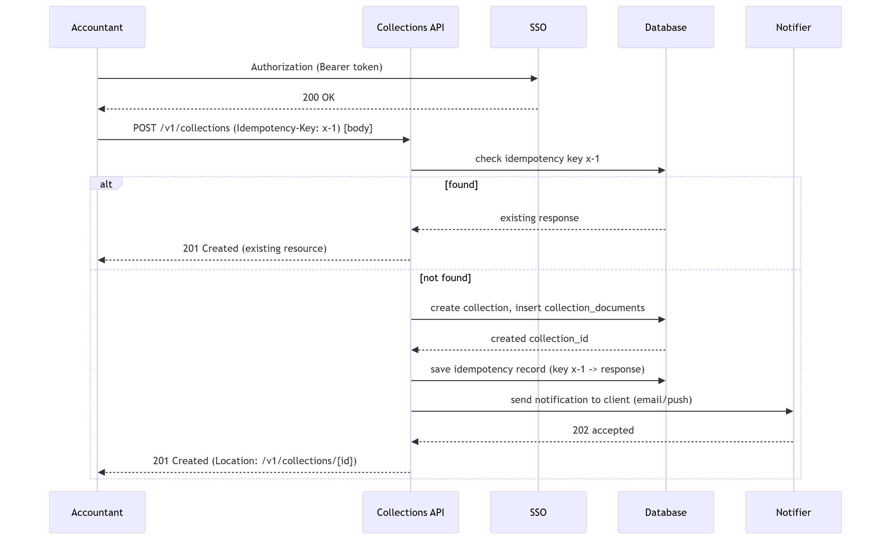
Рисунок 7 – Последовательность создания сбора документов
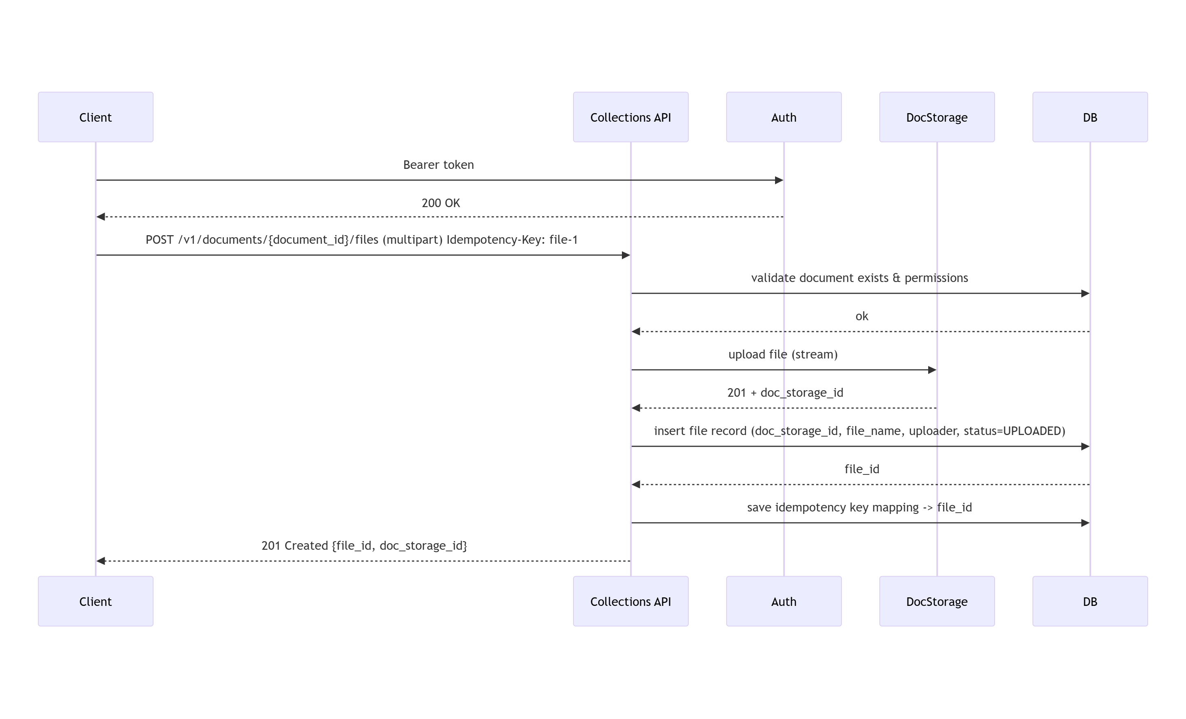
Рисунок 8 – Последовательность загрузки файлов
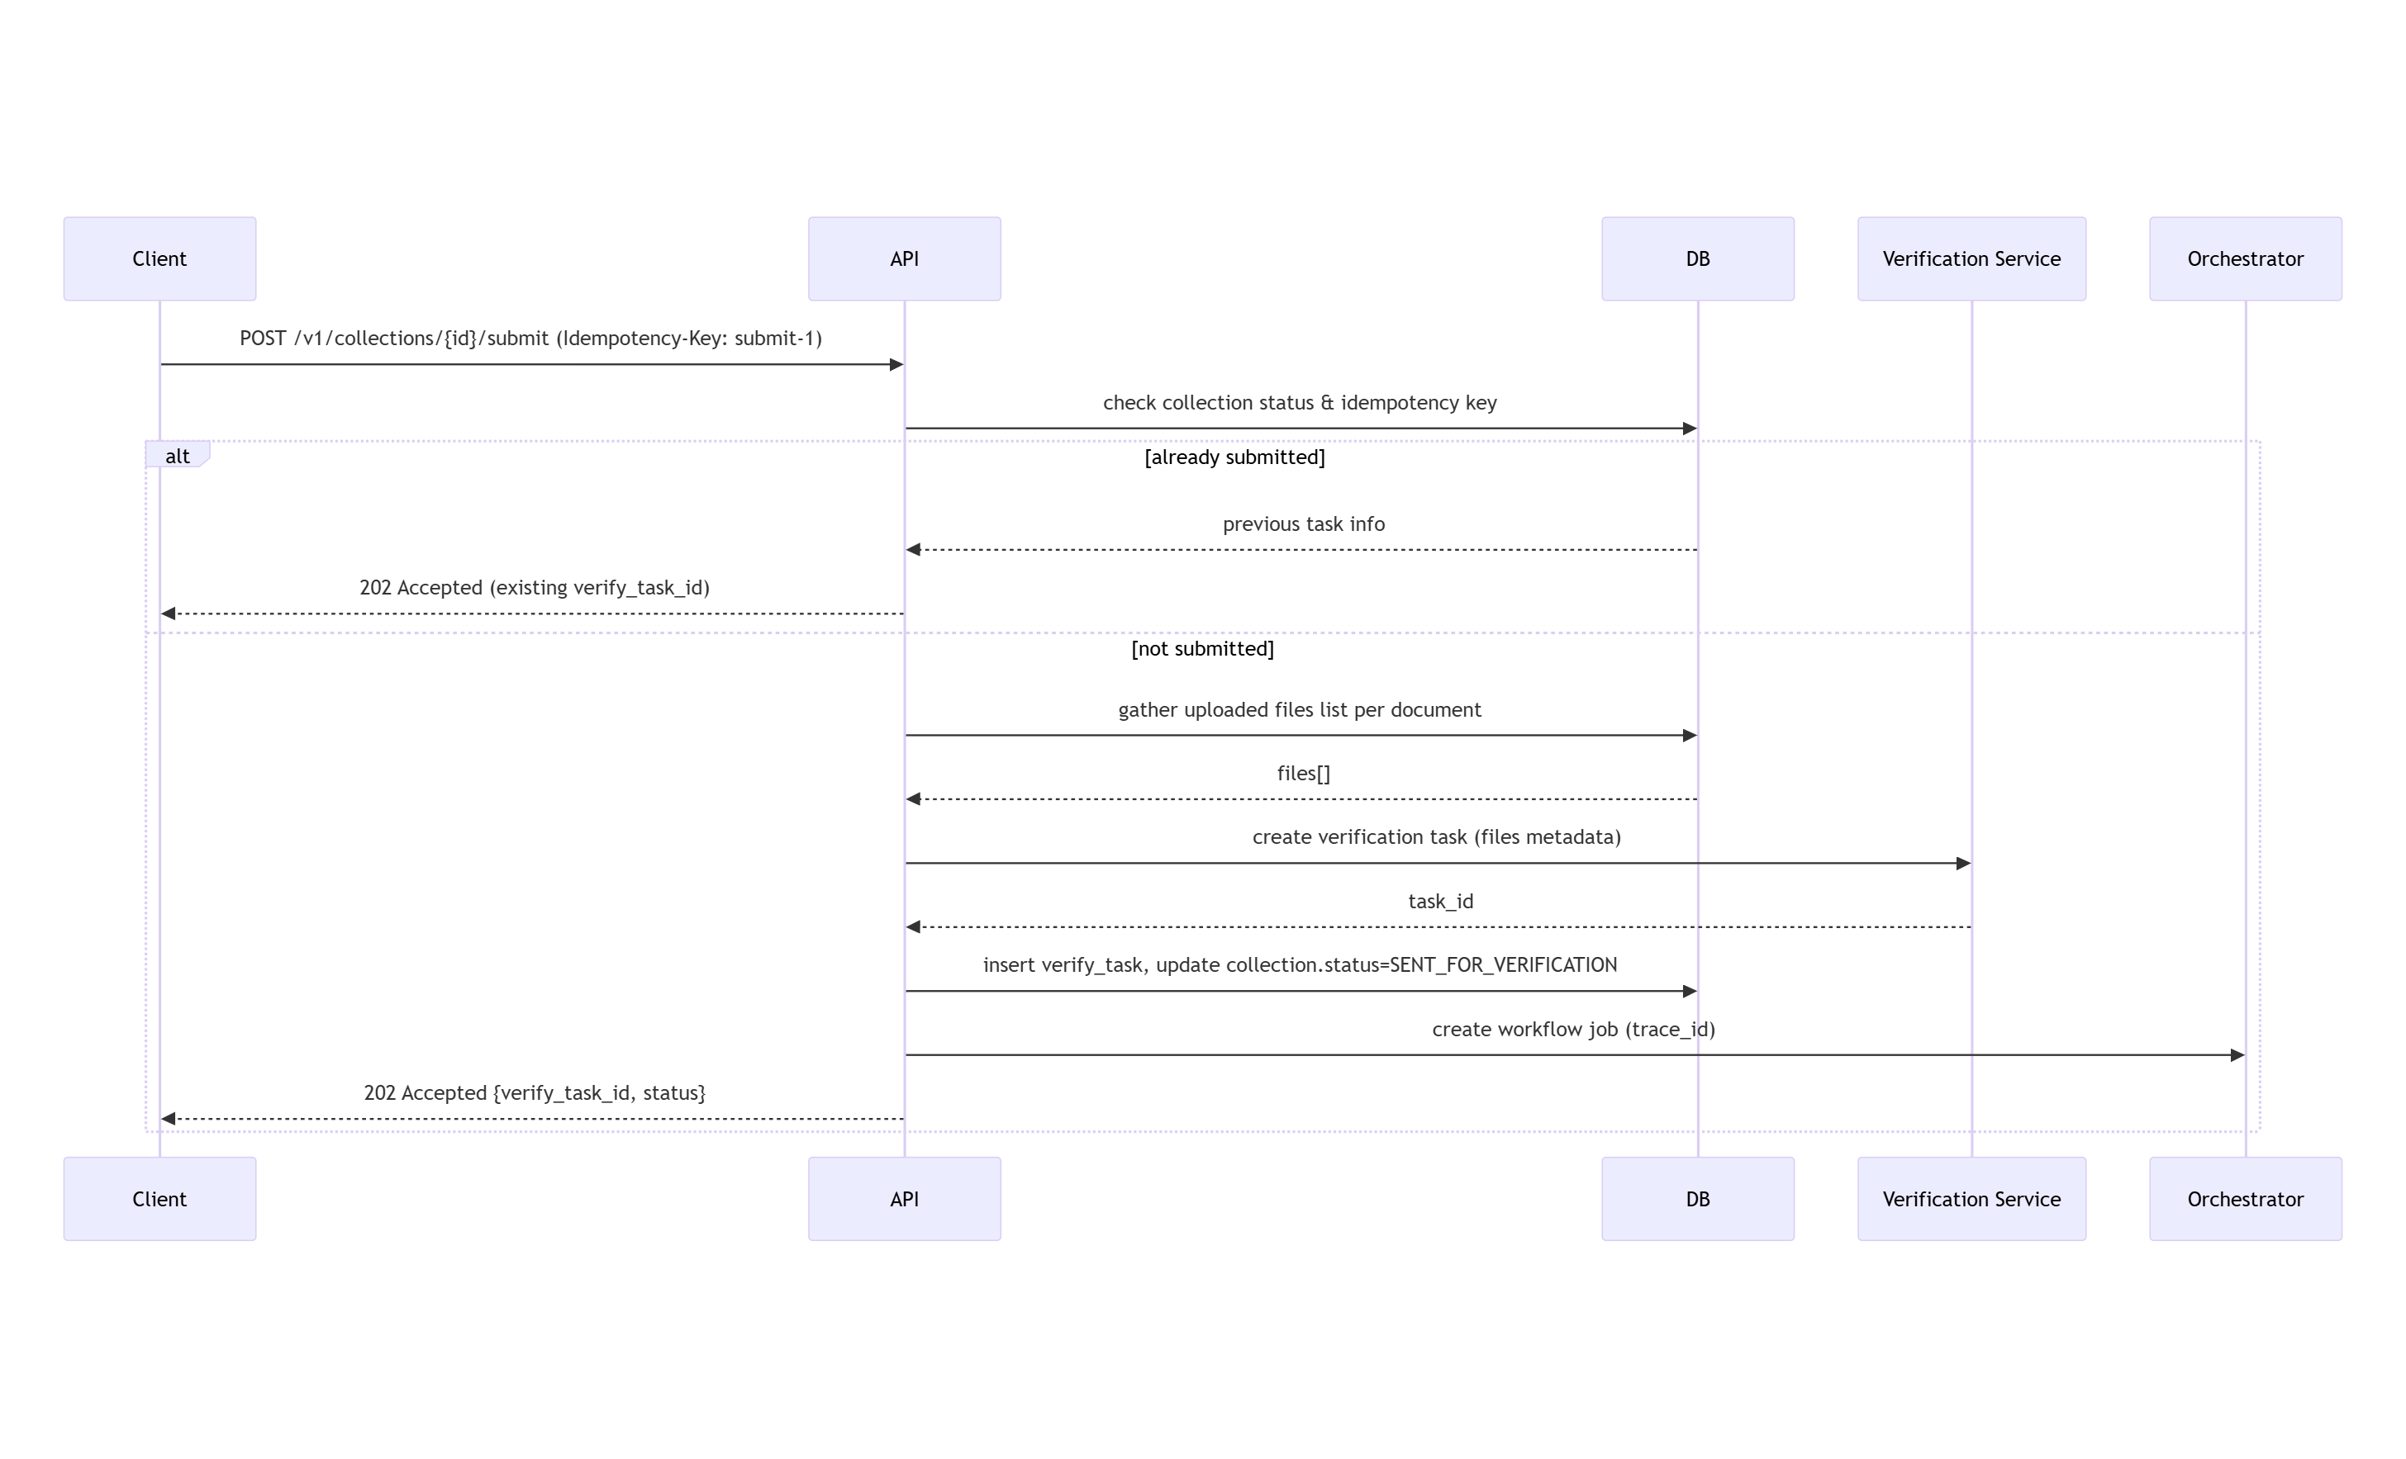
Рисунок 9 – Последовательность подтверждения загрузки файлов

5.3 Таблица надержности
Таблица надежности представлена в таблице 28.
Таблица 28 – Таблица надежности
Operation | Safe? | Идемпотентна? | Key/Scope | Retry when | Backoff | Client timeout | Server timeout
GET /v1/collections | yes | yes | — | 5xx | none/short | 2s | 1.5s
POST /v1/collections | no | yes | Idempotency-Key per client | 408/5xx, | exponential (100ms → 200ms → 400ms) | 30s (p95 ≤ 30s NFR) | 20s
POST /v1/documents/{id}/files | no | yes | Idempotency-Key per file upload | 5xx | exponential | 30s | 25s
POST /v1/collections/{id}/submit | no | yes | Idempotency-Key unique per collection | 5xx | linear/exponential | 10s | 8s
POST /v1/collections/{id}/cancel | no | yes (If-Match) | If-Match (ETag) | 5xx | linear (200ms) | 5s | 4s
DELETE /v1/files/{id} | no | yes | — | 5xx | quick retries | 5s | 4s
Если клиент повторил запрос с тем же Idempotency-Key и тело запроса эквивалентно (проверка сигнатуры/хеша), сервер возвращает исходный результат (тот же resource_id/код). Если тело отличается — вернуть 409 Conflict.

5.4 Политика версионирования
Стратегия версий: URL версионирование: /v{major}/... — простая и явная стратегия.
Совместимые (backward-compatible) изменения (minor/patch):
- Добавление новых необязательных полей в response.
- Добавление новых enum-значений, если клиенты игнорируют незнакомые значения.
- Добавление новых endpoints.
Ломающие изменения (require major version):
- Удаление/переименование обязательных полей.
- Изменение типов существующих полей (string→object).
- Изменение семантики статусов (например, status meaning change).
- Изменения формата ошибок.
Deprecation process:
- Внести новую версию (v2). Поддерживать v1 минимум 90 дней (или SLA согласованное).
- Пометить Deprecation заголовком в ответах: Deprecation: true, Sunset: <date> и публиковать changelog.
- Нотификация клиентов (email, webhook, changelog).
- После Sunset — отключение.
Матрица совметимости представлена в таблице 29.
Таблица 29 – Матрица совместимости
Client \ Server | v1 | v2
v1 | Полная | Отсутствие совместимости
v2 | Только на чтение | Полная

5.5 Аутентификация/авторизация/безопасность
Межсервисная авторизация: Bearer JWT.
Клиентская авторизация: Bearer JWT (SSO).
Rate-limit: 100 req/min. Return 429 + Retry-After.
ETag / If-Match для конкурентных обновлений.
Валидация загружаемых файлов: проверка расширения, mime-type, max size (например 50MB), сканирование на вирусы, проверка содержимого ZIP.
Audit logs: 100% критичных операций (create collection, upload file, submit) — писать trace_id в ответе.

6 ПРАКТИЧЕСКАЯ РАБОТА №6

6.1 Карта доменных событий
Карта доменных событий представлена на рисунке 10.
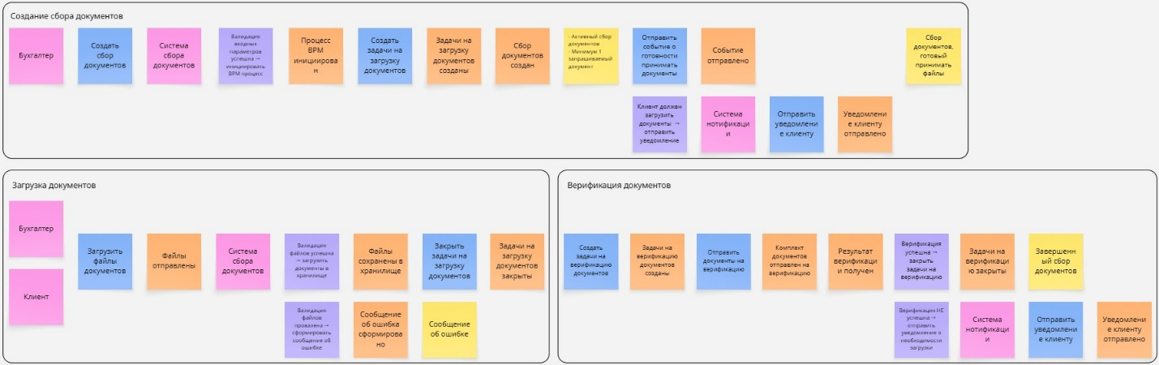
Рисунок 10 – Карта доменных событий

7 ПРАКТИЧЕСКАЯ РАБОТА №7

7.1 Сценарий и допущения
Сквозной сценарий (поток ценности): «Аутентификация (получение JWT) → Просмотр списка требуемых сборов документов (Join/Snapshot) → Загрузка файла (обмен состоянием, POST) → Подтверждение отправки на верификацию (POST /submit) → Выход (Logout или истечение токена)».
Допущения:
- Тип клиента: Web-приложение
- Сеть: WiFi.
- Целевой регион / RTT: РФ. Ожидаемый RTT p95 ≈ 150 мс.
- Допустимые потери: 0.
- Лимит участников: 1:1 (Клиент ↔ Сервер).

7.2 Диаграмма последовательности
Диаграмма последовательности представлена на рисунке 11.
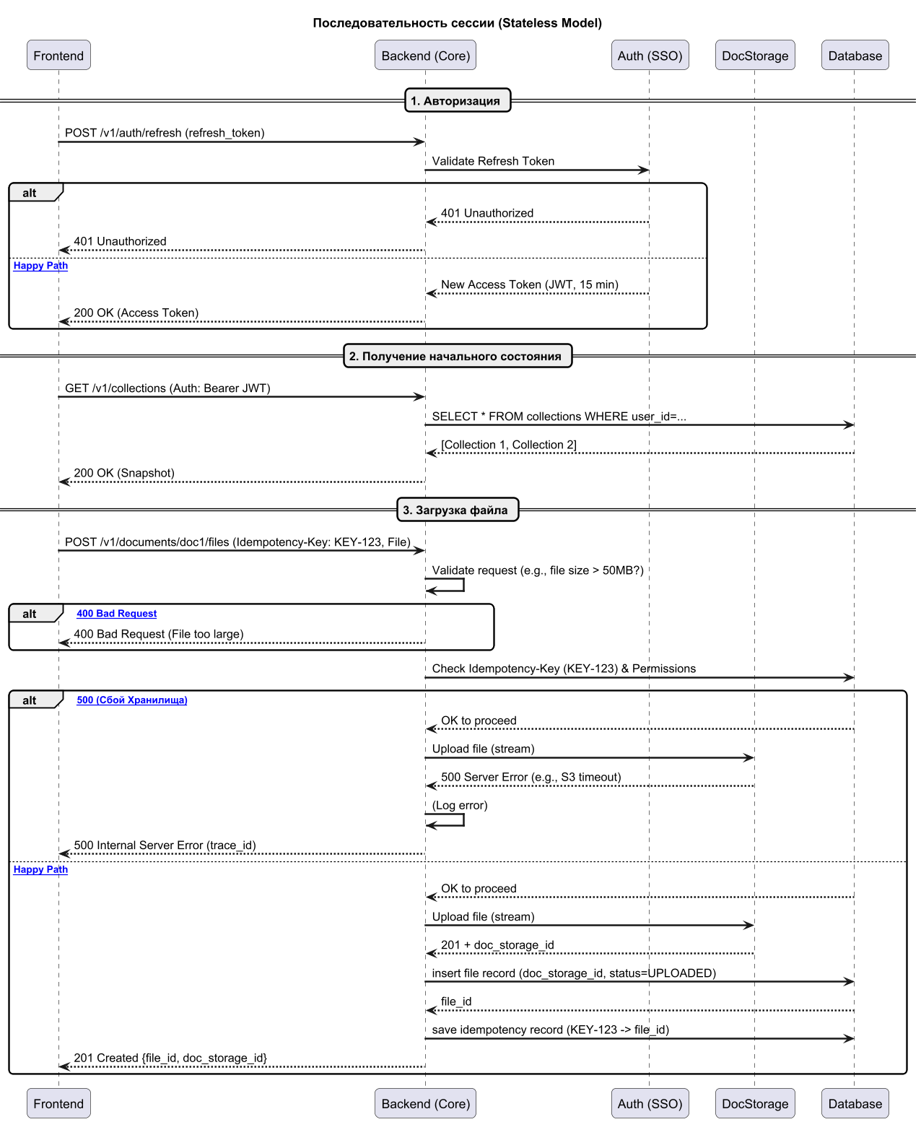
Рисунок 11 – Диаграмма последовательности

7.3 Диаграммы состояний
State-диаграммы представлены на рисунках 12-13.
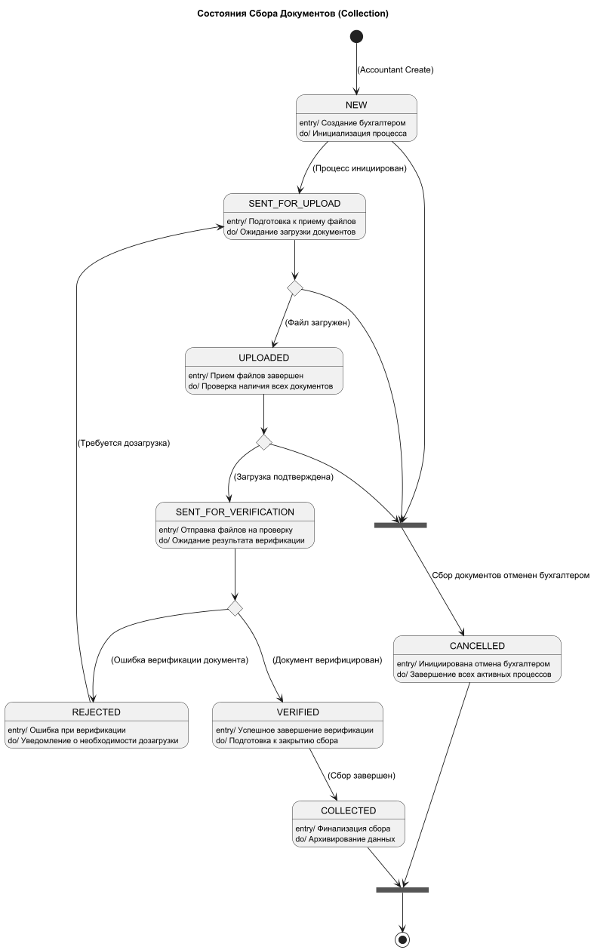
Рисунок 12 – State-диаграмма сбора документов
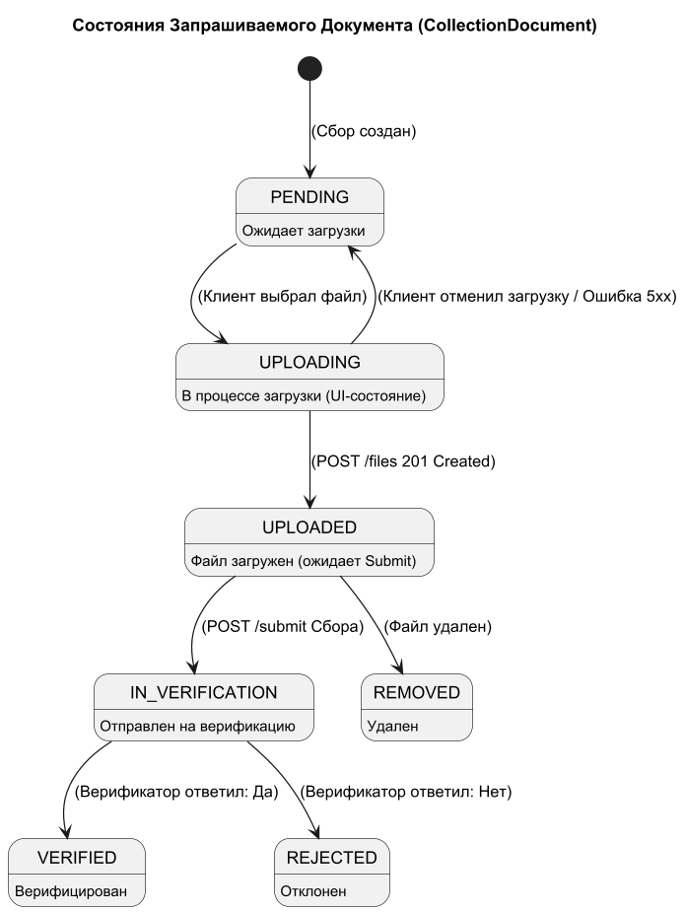
Рисунок 13 – State-диаграмма документа

7.4 Модель репликации состояния
Используется гибридный подход:
- Снапшот (Snapshot): При входе в приложение (Join) клиент получает полный снимок состояния (GET /v1/collections) — список всех назначенных ему сборов и их текущие статусы.
- Команды (Commands): Клиент отправляет на сервер команды, которые меняют состояние (POST /v1/documents/{id}/files или POST /v1/collections/{id}/submit).
- Дельты (Polling): Клиент не использует потоковую репликацию (WebSockets). Для экономии батареи, он периодически (например, каждые 30 секунд или при Pull-to-Refresh) опрашивает (GET /v1/collections/{id}) сервер для получения "дельт" — изменившихся статусов (например, status: IN_VERIFICATION -> status: VERIFIED).
Все команды, снапшоты и поллинг идут по HTTPS (TCP). Потеря команды (POST /submit) недопустима.
Матрица «Сущность → Канал → Политика» представлена в таблице 30.
Таблица 30 – Матрица «Сущность → Канал → Политика»
Сущность (Что реплицируется) | Канал | Политика (Частота, Надёжность)
Команда: Загрузка Файла | Надёжный (HTTPS POST) | По событию (действие клиента). Ретраи: Да, с Idempotency-Key.
Команда: Submit | Надёжный (HTTPS POST) | По событию (действие клиента). Ретраи: Да, с Idempotency-Key.
Состояние: Статусы сборов | Надёжный (HTTPS GET) | Pull (Polling). Частота: 1 раз в 30 сек (когда приложение активно) + Pull-to-Refresh.

7.5 Окна лаг-компенсации и сглаживания
В нашей ИС нет "лаг-компенсации" в игровом смысле (предсказание движения). Вместо этого мы используем предсказание UI для сглаживания сетевых задержек (RTT 150ms).
Буфер интерполяции (UI Smoothing):
Сценарий: Клиент нажимает "Загрузить файл".
Предсказание: UI немедленно (0 мс) переводит этот документ в состояние "Загружается..." (локальное предсказание) и показывает спиннер.
Реальность: Запрос уходит на сервер (RTT 150мс), сервер обрабатывает (NFR p95 до 5 сек).
Окно реконсиляции (Reconciliation):
Это окно — 1 последняя команда ("Upload").
Если (через 5 сек) приходит ответ 201 Created (Authoritative state): UI меняет "Загружается..." на "Загружено" (сверка прошла успешно).
Если (через 5 сек) приходит ответ 500 Server Error: UI меняет "Загружается..." на "Ошибка загрузки" (сверка провалилась) и разблокирует кнопку "Повторить".

7.6 Таблица параметров обновления
Таблица параметров обновления представлена в таблице 31.
Таблица 31 – Таблица параметров обновления
Категория | Параметр | Значение | Обоснование
Частоты | Частота снапшотов (Join) | 1 раз / сессию | При входе получаем полный список сборов.
 | Частота дельт (Polling) | 0.033 Гц (1 раз / 30 сек) | Компромисс между актуальностью статусов и экономией батареи мобильного клиента.
Сеть | Heartbeat (мс) | N/A | Stateless-модель
 | Timeout-порог (мс) | 15 минут | JWT Access Token TTL. Это "таймаут" сессии.
 | Max Packet (Upload) | 50 МБ | NFR
Надёжность | Политика ретраев | Idempotency-Key (для POST) / Exponential Backoff (для GET)
 | Max Retries (для GET) | 3
Качество (SLI) | p95 Latency (API GET) | ≤ 1 000 мс | NFR
 | p95 Latency (API POST File) | ≤ 5 000 мс | NFR
 | Допустимая потеря (пакетов) | 0% | Допущение

7.7 Связь с профилем
Надёжность: Все данные (файлы, статусы) критически надёжны. Нет "ненадёжных" (UDP) каналов, как в играх. Все идет по HTTPS (TCP).
Асинхронность: "Реальное время" достигается асинхронно. Когда клиент отправляет команду POST /submit, Backend (Core) немедленно отвечает 202 Accepted, а внутри бэкенда эта команда попадает в Брокер (BPM, RabbitMQ, как в Практике 1). Клиент не ждет верификации, он узнает о ее результате через поллинг.
Stateless: Отсутствие Heartbeat и использование JWT-токенов — ключевое решение для масштабируемости и экономии батареи мобильного клиента.

7.8 Наблюдаемость
Как мы поймем, что наша stateless-модель работает:
Дашборды
- Auth Health: График 401 Unauthorized. Это наш главный индикатор "проблем с сессией". Если 401 много, значит у клиентов проблемы с обновлением (Refresh) токенов.
- API Reliability:
  - Счетчики (Rate) ошибок 5xx (Сбои Core, DocStorage).
  - Счетчики (Rate) ошибок 400 (Клиент шлет невалидные данные).
  - Счетчики (Rate) ошибок 409 Conflict (Ошибка идемпотентности).
- Idempotency: % запросов POST, которые были повторными (показатель того, как часто ретраи в 5% сети спасают клиента).
Тревоги (Alerts)
- alert: High_401_Rate (Если 401 > 5% от запросов) → Проблема с SSO или атака. (Замена "Heartbeat_Drop").
- alert: High_5xx_Rate (Если p99 Latency POST /files > 5 сек) → Деградация DocStorage.
Тестовые сценарии (на бумаге)
- Сценарий: "Потеря Wifi" (Loss 100% на 20 сек)
  - Действие: Клиент в приложении. Проблемы на стороне провайдера.
  - Ожидание: Ничего не происходит. "Сессия" не теряется, так как ее нет на сервере. Следующий API-запрос (e.g., Pull-to-Refresh) просто работает, так как JWT-токен (15 мин) еще валиден.
- Сценарий: "Двойной Submit" (Retry)
  - Действие: Клиент жмет "Submit" (POST ... Idempotency-Key: KEY-SUBMIT). Запрос уходит, но ответ от сервера теряется (5% loss).
  - Ожидание: Клиентский SDK (не видя 202 Accepted) выполняет Retry с тем же Id...Key: KEY-SUBMIT.
  - SLO: Сервер видит ключ, не запускает вторую верификацию, а возвращает кешированный ответ 202 Accepted (как на Sequence-диаграмме). Модель устойчива.
- Сценарий: "Протухший токен"
  - Действие: Клиент открыл приложение спустя 1 час (JWT 15 мин истек).
  - Ожидание: Первый запрос (e.g., GET /collections) возвращает 401. Клиентский SDK автоматически использует Refresh Token, получает новый JWT и прозрачно повторяет GET /collections. Пользователь видит только чуть более долгую загрузку (1 RTT + RTT Auth).

8 ПРАКТИЧЕСКАЯ РАБОТА №8

8.1 Эволюция контракта
Единица эволюции – Сбор документов (Collection).
- API: POST /v1/collections (Создание сбора).
- Схема/Таблица: collections.
Контекст:
- Доля старых клиентов (C1): 70%. (Мы должны поддерживать их долго).
- Требования: Миграция данных без даунтайма; поддержка старых клиентов (C1) на новых серверах (S2) в режиме обратной совместимости.
Паспорт контракта v1
API (Запрос POST /v1/collections v1):
- company_id (uuid, Обязательно)
- counterparty_id (uuid, Опционально)
- type (string, Обязательно, Enum)
- documents (array, Обязательно)
- pushing (string, Опционально, Enum: EMAIL, SMS, PUSH)
- expired_date (string, Опционально, RFC3339)
Схема (Таблица collections v1):
- id (uuid, PK)
- company_id (varchar, R)
- status (varchar, R)
- pushing (varchar, R, Enum)
- verification_template (varchar, R)
- expired_date (timestamptz, R)
Смысловые инварианты (v1):
- Стратегия уведомления (pushing) — это простое строковое перечисление (EMAIL, SMS, PUSH).
- Сервер сам определяет verification_template
Проектирование v2 (Эволюция)
Причина изменений:
  - (Аддитивная) Бизнес хочет, чтобы бухгалтеры могли оставлять внутренние заметки к сбору, которые не видит клиент.
  - (Ломающая) Бизнес хочет, чтобы стратегии уведомлений (pushing) были не просто ENUM, а сложными, настраиваемыми сущностями (например, "EMAIL, если нет ответа 3 дня, то SMS").
Изменение 1 (Аддитивное/Совместимое):
  - API: Добавляем internal_memo (string, Опционально) в запрос POST /v2/collections.
  - DB: Добавляем столбец internal_memo (text, nullable) в таблицу collections.
Изменение 2 (Ломающее):
  - API: Поле pushing (string) в POST /v2/collections заменяется на pushing_strategy_id (uuid, Опционально).
  - DB: Столбец pushing (varchar) заменяется на pushing_strategy_id (uuid, FK, nullable).

8.2 ER-diff
Различия в контрактах версий API представлены в таблице 32.
Таблица 32 – Различия контрактов версий
Поле | v1 (POST /v1/collections) | v2 (POST /v2/collections) | Тип изменения
company_id | uuid (Обязательно) | uuid (Обязательно) | untouched
counterparty_id | uuid (Опционально) | uuid (Опционально) | untouched
type | string (Обязательно, Enum) | string (Обязательно, Enum) | untouched
documents | array (Обязательно) | array (Обязательно) | untouched
expired_date | string (Опционально) | string (Опционально) | untouched
pushing | string (Опционально, Enum) | Нет | Ломающее
pushing_strategy_id | (Отсутствует) | uuid (Опционально) | Ломающее (Замена pushing)
internal_memo | (Отсутствует) | string (Опционально) | Аддитивное
ER-diff диаграмма представлена на рисунке 14.
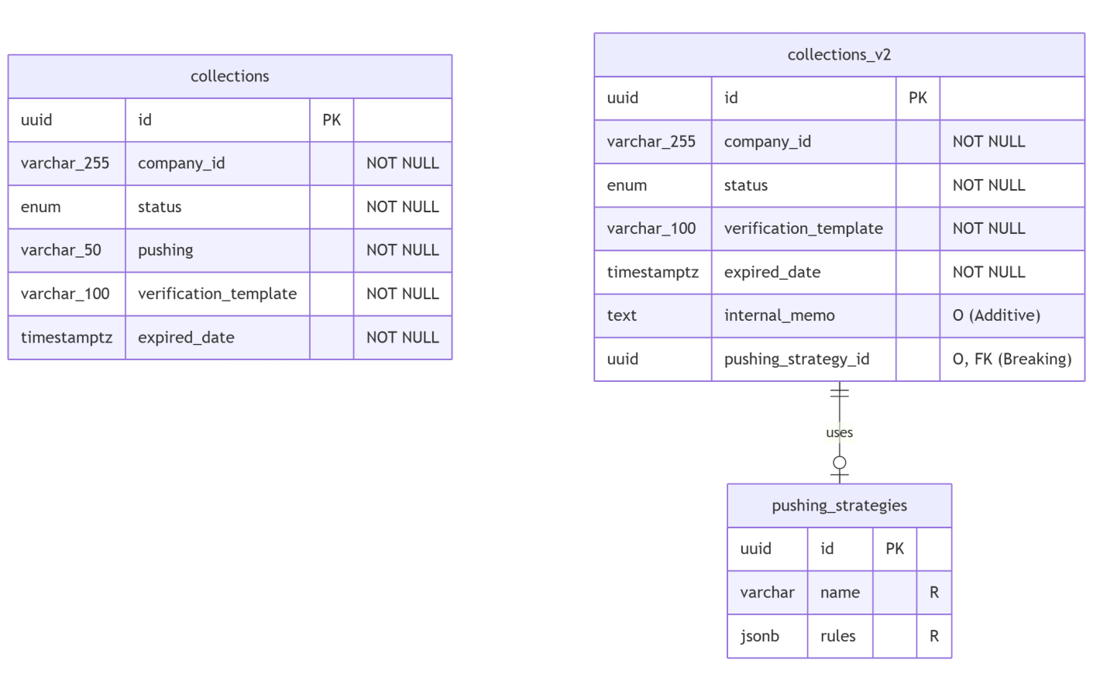
Рисунок 14 – ER-diff диаграмма

8.3 Матрица совместимости
C1: Старый клиент, использует /v1 , отправляет pushing: "EMAIL".
C2: Новый клиент, использует /v2, отправляет pushing_strategy_id: "uuid-...".
S1: Старый сервер, знает только о /v1.
S2: Новый сервер, поддерживает и /v1 (для C1) и /v2 (для C2).
Матрица совместимости представлена в таблице 33.
Таблица 33 – Матрица совместимости
Клиент \ Сервер | S1 (Только /v1) | S2 (Поддерживает /v1 и /v2)
C1 | C1 шлет pushing: "EMAIL". S1 сохраняет "EMAIL". | C1 шлет pushing: "EMAIL" на /v1.  S2 на эндпоинте /v1 преобразует "EMAIL" в pushing_strategy_id: "uuid-email" и сохраняет.  internal_memo = NULL.
C2 | S1 не имеет эндпоинта /v2.  Сервер отвечает 404 Not Found. | C2 шлет pushing_strategy_id и internal_memo на /v2. S2 всё сохраняет.
C1 | S1 не имеет эндпоинта /v2. | C1 шлет pushing: "EMAIL" на /v2.  S2 (v2) ожидал pushing_strategy_id.  Сервер отвечает 422 Unprocessable Entity.

8.4 Правила Negotiation и Деградации
Negotiation (Согласование): Основное согласование происходит через версионирование URL (/v1 или /v2). Клиенты C2 также должны отправлять заголовок X-Client-Version: 2 для метрик.
Fallback (Деградация): Режим Degraded (Fallback) (ячейка C1 -> S2) — самый важный.
- Правило: когда C1 отправляет pushing: "EMAIL" на эндпоинт /v1 сервера S2, S2 обязан это принять.
- Действие: S2 смотрит на свой pushing_strategy_mapping ('EMAIL' -> 'uuid-email') и подменяет данные.
- Почему это лучше ошибки: Мы сохраняем обратную совместимость. Клиент v1 не знает о v2, но его намерение (отправить email) выполняется.

8.5 Политика Депрекейта
Мы используем модель "Анонс -> Двойная работа -> Отключение".
- Announce (Анонс) (День 0):
  - Запускаем S2 с поддержкой /v2.
  - Сервер S2 на запросы /v1 начинает отдавать заголовки: Deprecation: true и Sunset: <Today+90 days>.
- Dual-run (Двойная работа) (Дни 0-120):
  - Поддерживаем оба API (/v1 и /v2).
  - Условие: Мониторим дашборд: "Доля трафика на /v1".
  - План отката: Если на /v2 всплеск ошибок 5xx, откатываем S2 на S1.
- Stop-write-old (Отключение записи) (День 120):
  - Условие: Если трафик /v1 < 2%.
  - Эндпоинты POST и DELETE на /v1 начинают возвращать 410 Gone. (GET еще работает).
- Stop-read-old (Полное отключение) (День 180):
  - Отключаем /v1 (возвращает 410 Gone на все).

8.6 Миграция данных
Миграция pushing (varchar) на pushing_strategy_id (uuid) без даунтайма:
- Expand (Deploy 1):
  - Добавляем таблицу pushing_strategies (с 'uuid-email' и т.д.).
  - Добавляем столбец collections.pushing_strategy_id (nullable).
  - Выкатываем S2-код, который при записи в /v1 (получая pushing: "EMAIL") записывает в оба столбца: pushing = "EMAIL" и pushing_strategy_id = "uuid-email".
- Migrate (Async):
  - Запускаем скрипт, который в фоне обновляет все старые записи: UPDATE collections SET pushing_strategy_id = ... WHERE pushing IS NOT NULL AND pushing_strategy_id IS NULL.
- Contract (Deploy 2):
  - Выкатываем S2-код, который при чтении из /v1 перестает смотреть на столбец pushing и читает только из pushing_strategy_id (конвертируя "uuid-email" обратно в "EMAIL" для ответа C1).
- Contract (Deploy 3 - после Депрекейта):
  - Удаляем столбец collections.pushing.

8.7 Наблюдаемость
Обязательные метки (Labels):
- api_version (из URL: v1 или v2).
- client_version (из заголовка X-Client-Version).
Сигналы деградации (Alerts):
- Alert 1: rate(422_errors{api_version="v2"}) > 0 — Сигнал: C1 пытается использовать v2.
- Alert 2: rate(traffic{api_version="v1"}) — Дашборд: Мониторинг прогресса депрекейта.
- Alert 3: rate(5xx_errors{api_version="v2"}) > rate(5xx_errors{api_version="v1"}) — Сигнал: v2 менее стабилен, чем v1 (нужен откат).

8.8 Наблюдаемость
- Сценарий: C1 -> S1 (/v1)
  - Запрос: POST /v1/collections, {"pushing": "EMAIL"}
  - Ожидание: 201 Created. В БД pushing = "EMAIL". (Штатная работа v1).
- Сценарий: C2 -> S2 (/v2)
  - Запрос: POST /v2/collections, {"pushing_strategy_id": "uuid-email", "internal_memo": "note"}
  - Ожидание: 201 Created. В БД pushing_strategy_id = "uuid-email", internal_memo = "note". (Штатная работа v2).
- Сценарий: C1 -> S2 (/v1) (Деградация)
  - Запрос: POST /v1/collections, {"pushing": "EMAIL"}
  - Ожидание: 201 Created. S2 преобразовал данные. В БД pushing_strategy_id = "uuid-email", internal_memo = NULL. (Обратная совместимость S2 работает).
- Сценарий: C2 -> S1 (/v1) (Деградация)
  - Запрос: C2 (умный клиент) видит, что S1 (v1). Он сам выполняет преобразование. POST /v1/collections, {"pushing": "EMAIL"}.
  - Ожидание: 201 Created. S1 сохранил pushing = "EMAIL". (Обратная совместимость C2 работает).
- Сценарий: C1 -> S2 (/v2) (Блокировка)
  - Запрос: C1 (старый клиент) ошибочно шлет на /v2. POST /v2/collections, {"pushing": "EMAIL"}.
  - Ожидание: 422 Unprocessable Entity. Сообщение: field: pushing_strategy_id, message: is required (или "pushing is unknown field"). (S2 корректно заблокировал невалидную схему v1).
- Сценарий: C2 -> S1 (/v2) (Блокировка)
  - Запрос: C2 шлет на /v2.
  - Ожидание: 404 Not Found. (S1 не знает о v2).
- Сценарий: Ретрай C1 -> S2 (/v1)
  - Запрос: C1 шлет POST /v1/collections с Idempotency-Key: K1 и pushing: "EMAIL". S2 отвечает 201. C1 повторяет запрос (сеть моргнула).
  - Ожидание: 201 Created (из кэша идемпотентности). S2 не создает второй сбор. (Идемпотентность работает сквозь версии).

9 ПРАКТИЧЕСКАЯ РАБОТА №9

9.1 Сценарии
Система предназначена для автоматизации процесса запроса, сбора и верификации документов, необходимых для подтверждения бухгалтерских операций клиентов B2B. Ее бизнес-ценность заключается в снижении ручной работы бухгалтерии, ускорении обработки запросов и централизованном хранении документов.
Основной сценарий (Создание сбора): Бухгалтер, авторизованный в системе, инициирует новый "Сбор документов". Он указывает клиента (компанию), тип операции и перечень требуемых документов (например, "Счет-фактура за Март"). Система создает сбор в статусе "NEW" и автоматически отправляет уведомление клиенту о необходимости загрузить файлы.
Расширяющий сценарий (Загрузка и Верификация): Клиент получает уведомление, авторизуется в системе и видит список требуемых документов. Он загружает файлы (например, invoice.pdf). Система сохраняет файлы, связывает их со сбором и меняет статус на "UPLOADED". Затем система автоматически отправляет файлы во внешнюю "Систему верификации". После проверки статус обновляется на "VERIFIED" или "REJECTED" (если файл не прошел проверку), о чем клиент получает уведомление.

9.2 Измеримые нефункциональные требования
На основе Utility Tree, ключевыми NFR для системы являются:
- Performance: p95 времени загрузки документа клиентом (отправка файла до 10 МБ) должен быть ≤ 5 секунд.
- Availability: Доступность критичного клиентского пути (загрузка и скачивание документов) должна быть ≥ 99.9%.
- Security: 100% всех клиентских и межсервисных операций должны требовать валидной авторизации (JWT для клиентов, MSA-токены для серверов).

9.3 Используемый паттерн и обоснование
Для управления доступом к микросервисам (Backend Core, Backend Accounting) мы выбрали паттерн API Gateway, реализованный через Nginx Ingress. Это решение было принято, поскольку оно решает три ключевые задачи.
Во-первых, шлюз централизует аутентификацию (проверку JWT), избавляя сервисы от дублирования этой логики. Во-вторых, он служит единой точкой входа, которая маршрутизирует запросы клиентов, скрывая внутреннюю топологию системы. В-третьих, Gateway упрощает управление сквозными NFR, такими как Rate Limiting и логирование.
Альтернатива в виде прямого доступа к сервисам была отклонена из-за проблем с безопасностью и дублированием логики. Паттерн BFF (Backend for Frontend) также был отклонен как избыточный, поскольку наши сценарии для веба и мобильных устройств идентичны.
9.4 Archimate диаграмма
Archimate диаграмма представлена на рисунке 15.
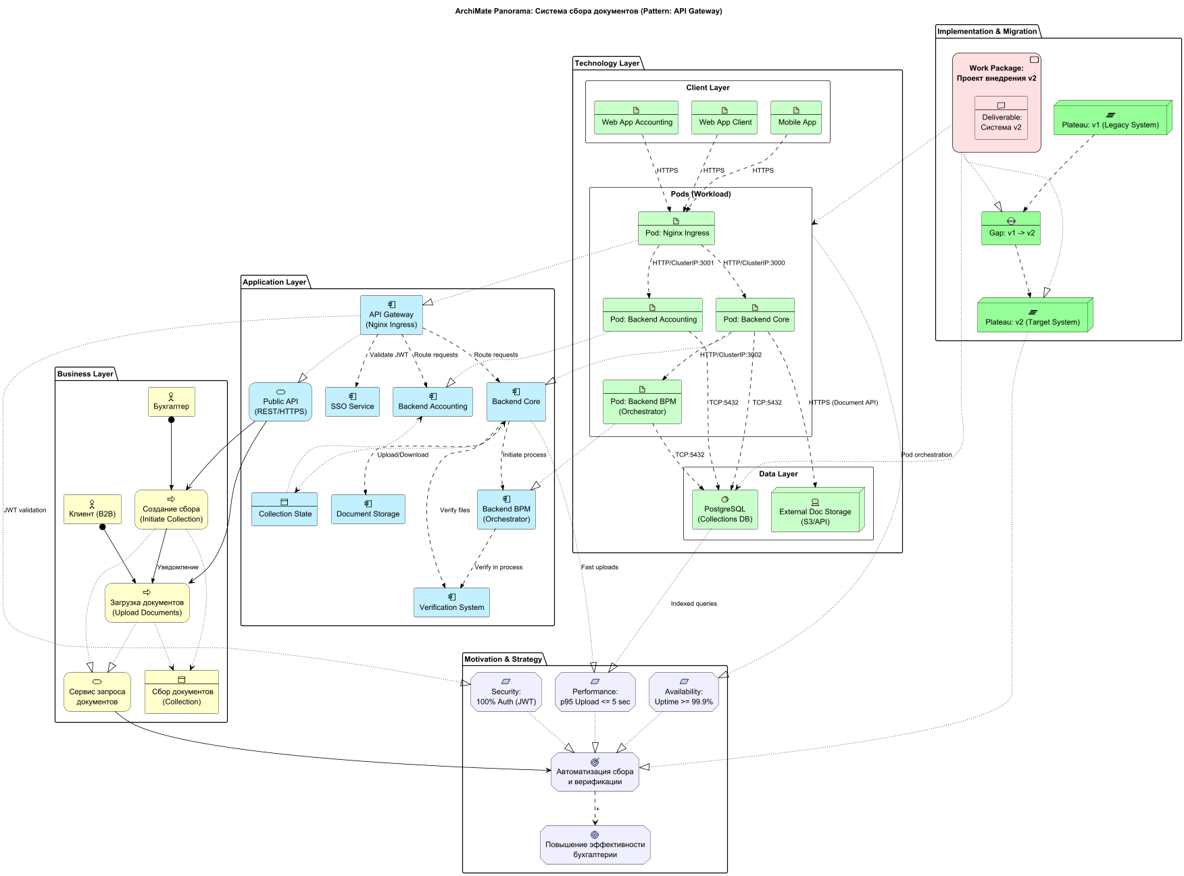
Рисунок 15 – Archimate диаграмма

10 ПРАКТИЧЕСКАЯ РАБОТА №10

10.1 Сценарии

